析光 XIGUANG ｜ 鸿眼·科研情报刊物 特情 · 2026年10月
◆ 本期聚焦｜FOCUS
停泊即暴露，无人化加速
——海上岛屿、港口、小岛与远海编组遭袭与防卫案例统计精要（2023—2026）
文｜无人体系中心科技情报组（鸿眼）
本精要从统计角度对我部《海上岛屿·港口·小岛·远海编组遭袭与防卫案例汇编（2023—2026）》所收录的187个案例作宏观归纳，回答三个问题：案例分布在哪里、各地是什么类型、威胁形势怎样分类和演变。总的看法是：海上攻防的重心在向静止目标和无人化手段两个方向移动。港口类案例中遭袭受损或被击沉、摧毁的占75％，远海编组类案例中防御成功或部分拦截的占64％；有无人平台参与的案例占比由2024年的34％升至2026年前三季度的65％。

一、案例总体呈现

（一）总量与构成
汇编共收录2023年1月至2026年9月的海上攻防案例187个。按场景分，周边港口60个、远海机动编组42个、海上交通线（商船遇袭，关联案例）28个、岛屿防卫25个、海上小岛（含礁、平台、离岸设施）32个。按年份分，2023年34个、2024年61个、2025年46个、2026年1—9月46个，2026年未满一年已接近2024年水平。按可信度分，A级（多源交叉印证）55个、B级117个、C级15个，A、B两级合计占92％，以下统计以全部案例为口径。
从结果看，攻击方得手（遭袭受损或被击沉、摧毁）的案例100个，占53％；防御方成功或部分拦截的45个，占24％；其余38个为未发生火力交战的灰色地带对峙，占20％。

（二）空间分布：两大主战场加七个方向
图1给出案例的全球分布。黑海53个、红海—亚丁湾41个，两地合计占50％，是三年来海上攻防的两个主战场；亚太方向合计40个，其中南海26个、台海及东北亚11个、马六甲—新加坡海峡3个；其余为波罗的海—北海13个、波斯湾12个（其中10个发生在2026年战争期间）、东地中海10个、印度洋9个、加勒比4个，另有地中海中部、西非外海、红海西岸等零散案例5个。
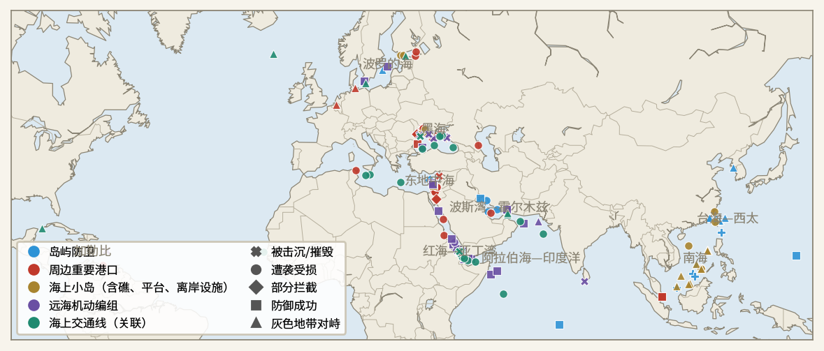
图1 案例全球分布（按场景着色、按结果区分符号）
来源：本报告根据案例坐标绘制

（三）各地类型：不同海域呈现不同的攻防形态
图2和表1给出各海域的场景构成、主要威胁类型和结果特征。可以把八个方向归为四种形态：
港口攻防型：黑海。黑海53个案例中周边港口类34个，攻防围绕塞瓦斯托波尔、新罗西斯克、敖德萨等港口展开，导弹、无人机、无人艇三类手段交替和组合使用，结果以遭袭受损和被击沉、摧毁为主。
编组护航型：红海—亚丁湾。该方向远海编组类案例20个，其中防御成功或部分拦截17个；同时商船遇袭和港口遭空袭案例较多，形成“编队拦得住、商船和港口挨打”的格局。
灰色地带型：亚太与波罗的海。亚太方向40个案例以岛屿防卫和海上小岛两类为主，其中26个为未交火的灰色地带对峙，手段以水炮、拦阻、碰撞、执法巡查和演习施压为主；波罗的海—北海以海底管线电缆损伤、无人机滋扰和影子船队拦检为主。
高强度战争型：波斯湾与东地中海。这两个方向的案例集中在2024年伊以互袭和2026年美以—伊朗战争期间，岛上基地、港口、能源设施和远海编组同时遭受导弹与无人机打击，水下布雷也在这里出现。印度洋、加勒比则以反海盗、封锁与扣押等低强度行动为主。
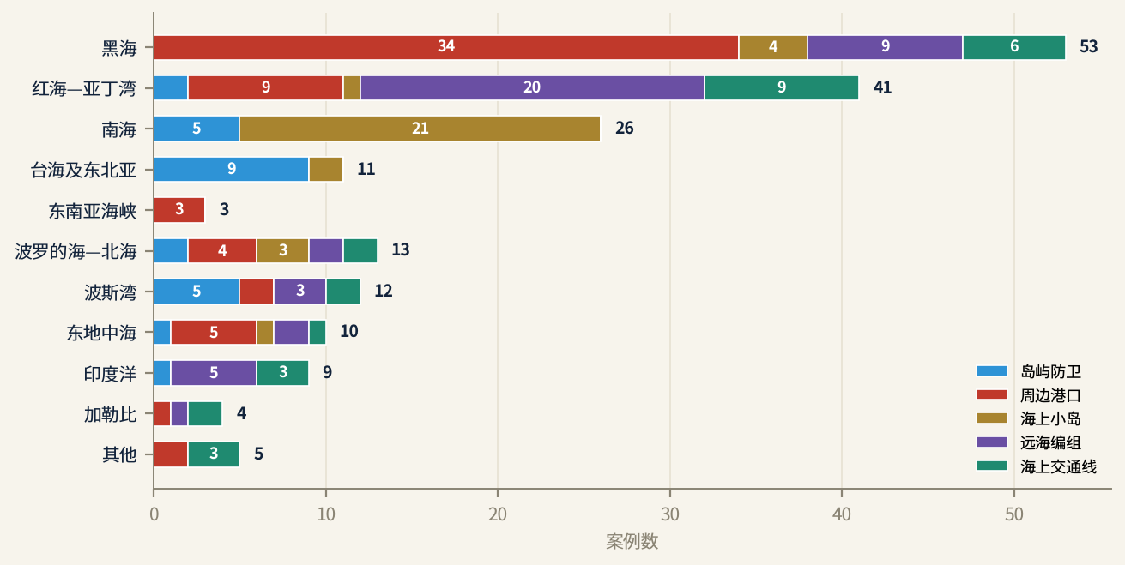
图2 各海域案例数量与场景构成
来源：本报告统计
表1 各海域案例构成与主要特征
海域 | 案例数（占比） | 主要场景 | 主要威胁类型 | 结果特征
黑海 | 53（28％） | 周边港口34、远海机动编组9 | 导弹与火力打击、无人机、无人艇 | 遭袭受损居多（29/53）
红海—亚丁湾 | 41（22％） | 远海机动编组20、周边港口9 | 导弹与火力打击、无人机、有人机空袭 | 遭袭受损居多（18/41）
南海 | 26（14％） | 海上小岛21、岛屿防卫5 | 灰色地带施压、登临/劫持/登陆、导弹与火力打击 | 灰色地带对峙居多（18/26）
台海及东北亚 | 11（6％） | 岛屿防卫9、海上小岛2 | 灰色地带施压、有人机空袭、导弹与火力打击 | 灰色地带对峙居多（8/11）
东南亚海峡 | 3（2％） | 周边港口3 | 登临/劫持/登陆 | 防御成功居多（2/3）
波罗的海—北海 | 13（7％） | 周边港口4、海上小岛3 | 无人机、灰色地带施压、海底设施破坏 | 灰色地带对峙居多（6/13）
波斯湾 | 12（6％） | 岛屿防卫5、远海机动编组3 | 无人机、导弹与火力打击、有人机空袭 | 遭袭受损居多（6/12）
东地中海 | 10（5％） | 周边港口5、远海机动编组2 | 导弹与火力打击、无人机、登临/劫持/登陆 | 遭袭受损居多（4/10）
印度洋 | 9（5％） | 远海机动编组5、海上交通线3 | 导弹与火力打击、登临/劫持/登陆、无人机 | 防御成功居多（4/9）
加勒比 | 4（2％） | 海上交通线2、周边港口1 | 封锁与扣押、登临/劫持/登陆、无人机 | 灰色地带对峙居多（2/4）
其他 | 5（3％） | 海上交通线3、周边港口2 | 无人机、有人机空袭、无人艇 | 遭袭受损居多（5/5）
来源：本报告统计（主要威胁类型按涉及案例数排序，一个案例可涉及多类）

（四）时间分布：季度走势与年度—海域矩阵
图3按季度给出案例数及四个主要海域的走势，图4给出年度—海域矩阵。黑海在2023年三季度和2026年三季度两次出现高峰，红海在2024年一季度达到高峰后回落，波斯湾的案例几乎全部集中在2026年。
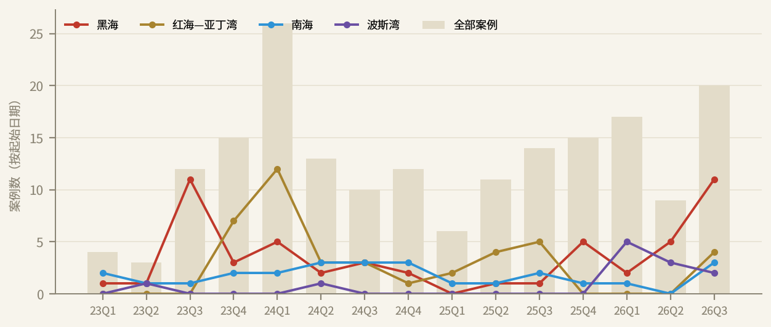
图3 案例季度走势（按起始日期）
来源：本报告统计
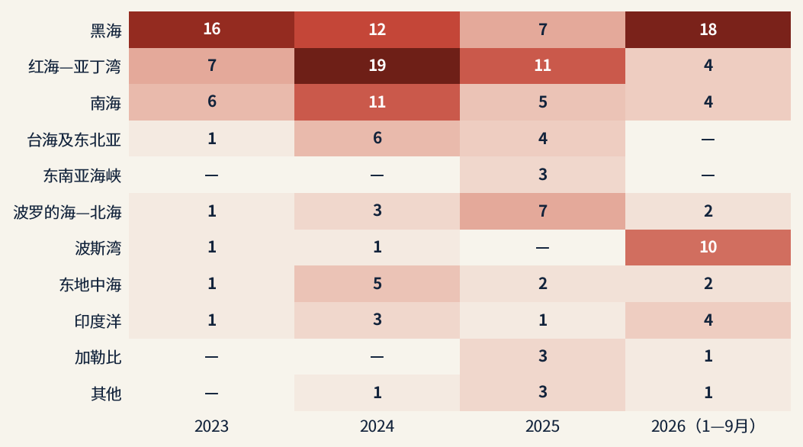
图4 年度—海域案例分布矩阵
来源：本报告统计

（五）南海及东南亚方向
南海及东南亚海峡方向共收录案例29个，其中南海26个、马六甲—新加坡海峡3个。按涉事对象分：菲律宾方向17个，马来西亚方向4个，越南方向3个，新加坡与马六甲海峡方向3个，印度尼西亚方向2个。这一方向的总体特征是：没有发生火力交战，攻防围绕岛礁补给、执法管辖、油气作业和海峡航运安全展开，手段以水炮、拦阻、碰撞、登临、抵近、岛礁吹填扩建、执法巡查和联合巡逻为主。结果中灰色地带对峙18个、遭袭受损5个。各案中中方与相关国家的口径差异较大，详细版汇编均已并列给出。
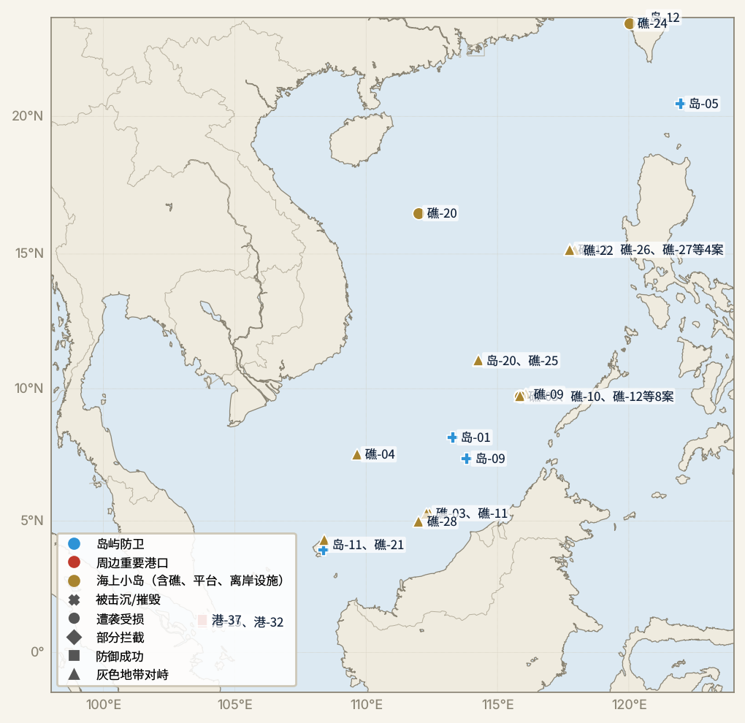
图5 南海及东南亚海峡方向案例分布
来源：本报告根据案例坐标绘制
表2 南海及东南亚海峡方向案例一览
编号 | 日期 | 方向 | 案例 | 结果
岛-01 | 2023-01-01 | 越南 | 越南南沙21处据点全部吹填，柏礁建跑道 | 防务建设
礁-03 | 2023-02-17 | 马来西亚 | 海警5901逼近卡沙瓦里气田施工区 | 灰色地带对峙
礁-04 | 2023-05-08 | 越南 | 万安滩海警常态巡航，越方渔监船伴随跟监 | 灰色地带对峙
礁-05 | 2023-08-05 | 菲律宾 | 海警水炮拦阻仁爱礁运补，坐滩舰补给受阻 | 灰色地带对峙
礁-09 | 2023-10-22 | 菲律宾 | 海警船与民兵船两度碰撞，运补仍然送达 | 灰色地带对峙
礁-10 | 2023-12-10 | 菲律宾 | 水炮击瘫补给船推进系统，补给任务仍完成 | 灰色地带对峙
礁-11 | 2024-01-01 | 马来西亚 | 海警全年驻守南康暗沙压向马方气田 | 灰色地带对峙
礁-12 | 2024-03-05 | 菲律宾 | 三月两度水炮击伤水兵，补给改乘橡皮艇 | 遭袭受损
岛-05 | 2024-04-01 | 菲律宾 | “堤丰”“海军打击导弹”进驻吕宋北部和巴坦 | 防务建设
礁-13 | 2024-04-30 | 菲律宾 | 两船夹射水炮，菲海警船栏杆顶棚受损 | 灰色地带对峙
礁-14 | 2024-06-17 | 菲律宾 | 海警围堵登临菲海军艇，刀斧伤人缴装备 | 遭袭受损
礁-16 | 2024-07-01 | 菲律宾 | 临时安排使运补趋稳，检查与建材之争未解 | 灰色地带对峙
礁-19 | 2024-08-19 | 菲律宾 | 仙宾礁八月三撞，菲海警旗舰被撞破 | 遭袭受损
礁-20 | 2024-09-29 | 越南 | 西沙登船执法致越渔民十人伤，双方口径相反 | 遭袭受损
岛-09 | 2024-10-17 | 马来西亚 | 马来西亚拟在燕子礁部署对空监视雷达 | 防务建设
礁-21 | 2024-10-21 | 印度尼西亚 | 海警5402三度闯入纳土纳，海安局驱离 | 灰色地带对峙
礁-22 | 2024-12-04 | 菲律宾 | 水炮瞄准导航天线，双方互指对方冲撞 | 灰色地带对峙
岛-11 | 2025-01-01 | 印度尼西亚 | 印尼升级纳土纳空军基地并拟设常驻海军陆战队 | 防务建设
港-25 | 2025-01-01 | 新加坡与马六甲海峡 | 新加坡海峡持械登船抢劫三倍激增 | 遭袭受损
礁-25 | 2025-04-13 | 菲律宾 | 铁线礁双方先后登礁展旗，一月后首用水炮 | 灰色地带对峙
港-32 | 2025-07-09 | 新加坡与马六甲海峡 | 印尼抓捕后新加坡海峡劫案下降 | 防御成功
礁-26 | 2025-08-11 | 菲律宾 | 海警追菲船撞上海军舰，一年后确认两人殉职 | 灰色地带对峙
礁-27 | 2025-09-10 | 菲律宾 | 设保护区六天后水炮持续29分钟致一人伤 | 灰色地带对峙
港-37 | 2025-10-13 | 新加坡与马六甲海峡 | 马六甲海峡巡逻机制应对劫案升温 | 防御成功
礁-28 | 2025-12-10 | 马来西亚 | 海警5304漂泊沙捞越外海，马军方跟踪并拟抗议 | 灰色地带对峙
岛-20 | 2026-03-25 | 菲律宾 | 护卫舰数米逼近菲登陆舰，中业岛险碰撞 | 灰色地带对峙
礁-30 | 2026-07-20 | 菲律宾 | 坐滩舰旁小艇近身冲突，一名菲水兵头部受伤 | 灰色地带对峙
礁-31 | 2026-07-23 | 菲律宾 | 东盟外长会期间黄岩岛连续两日水炮驱离 | 灰色地带对峙
礁-32 | 2026-09-24 | 菲律宾 | 海警与海军联合阻断运补，临时安排首次被破 | 灰色地带对峙
来源：本报告整理

（六）主要海域分布图
以下给出黑海、红海—亚丁湾、东地中海与波斯湾、波罗的海四个方向的案例分布，图中标注为案例编号，与详细版汇编一致。
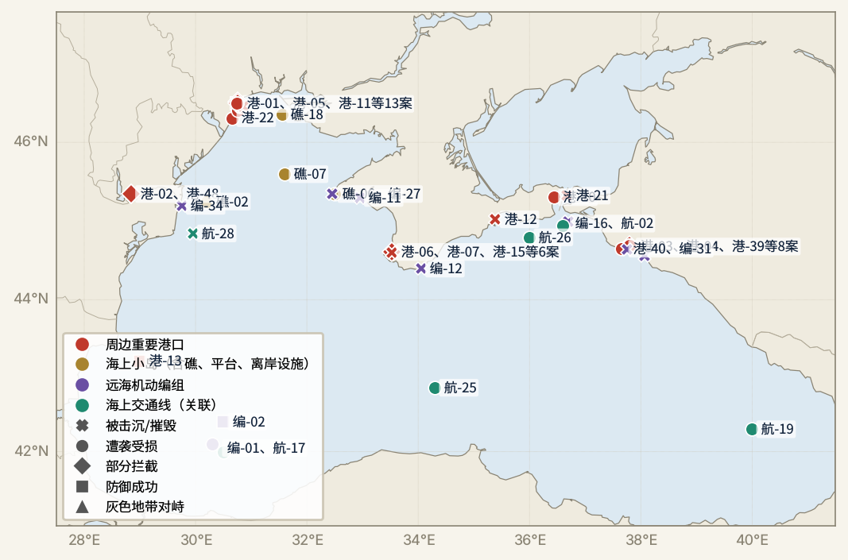
图6 黑海方向案例分布
来源：本报告根据案例坐标绘制
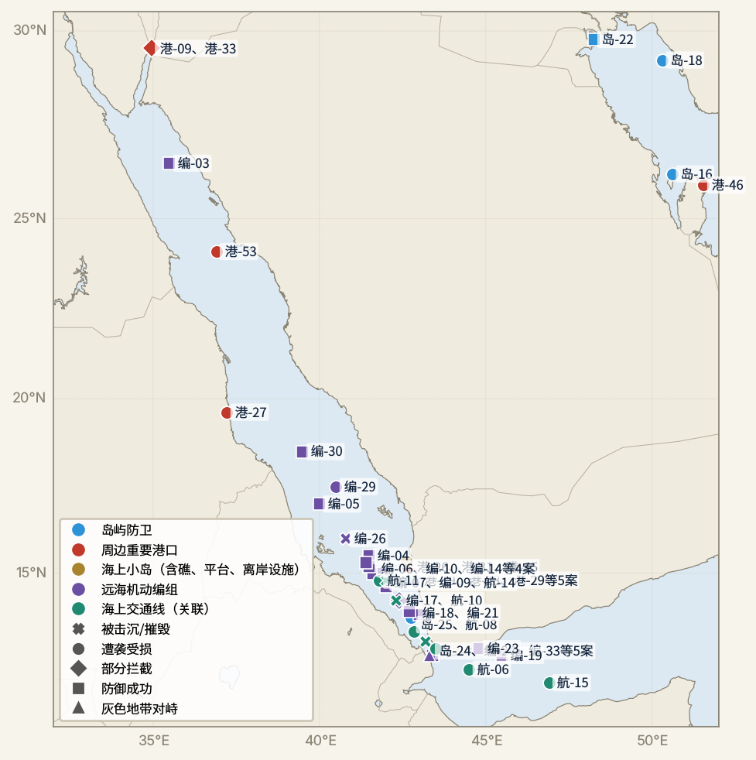
图7 红海—亚丁湾方向案例分布
来源：本报告根据案例坐标绘制
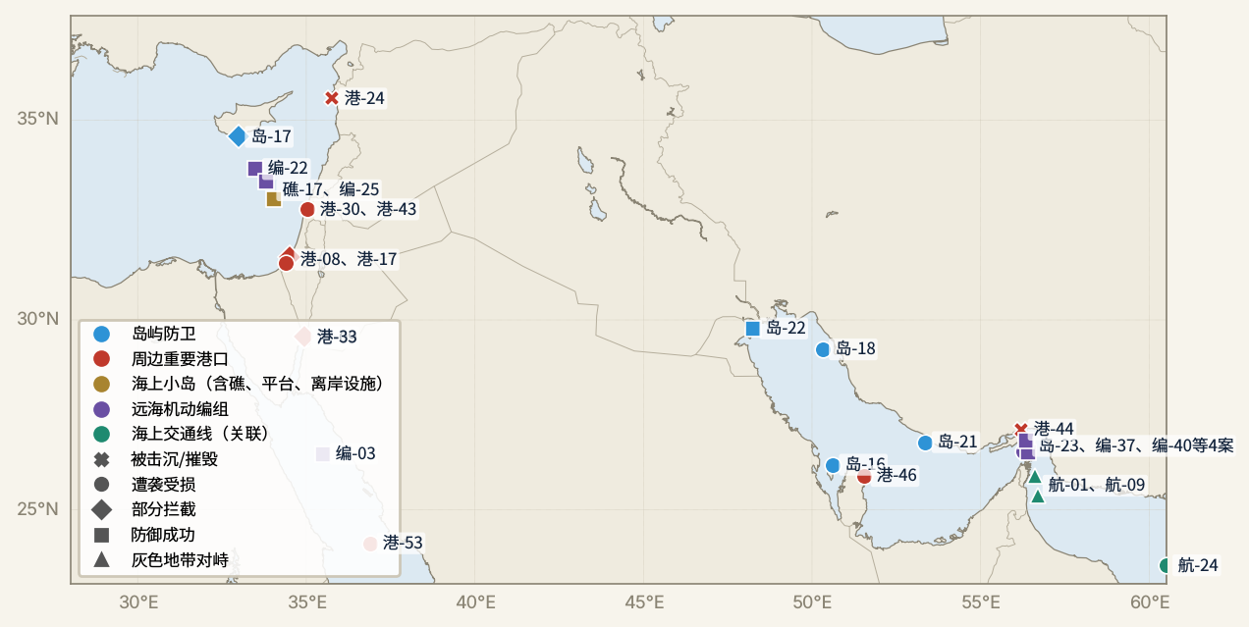
图8 东地中海与波斯湾方向案例分布
来源：本报告根据案例坐标绘制
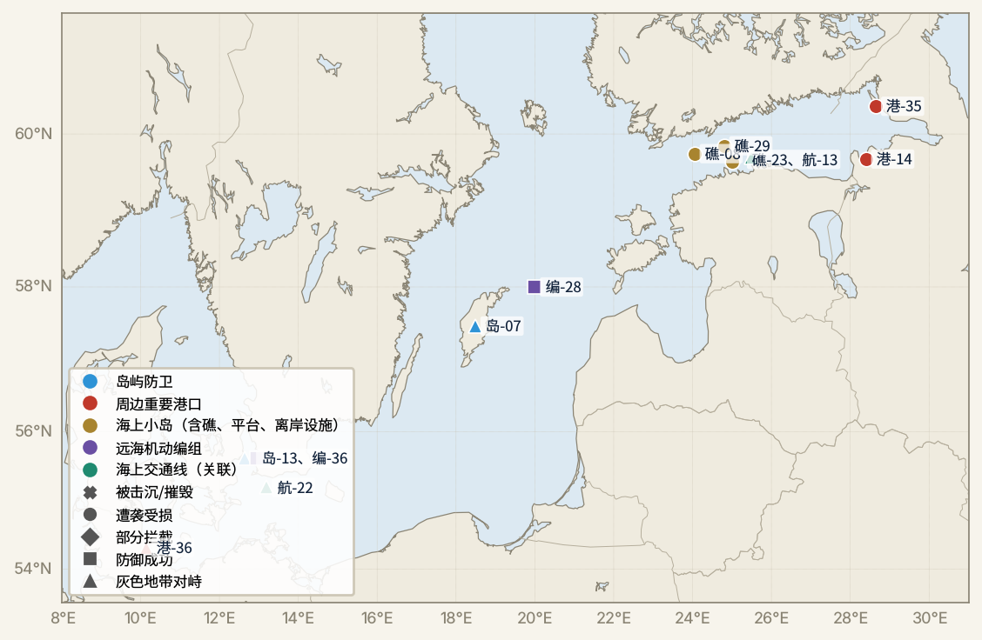
图9 波罗的海—北海方向案例分布
来源：本报告根据案例坐标绘制

二、分场景统计
图10给出五类场景的结果构成，图11给出场景与威胁类型的交叉统计。
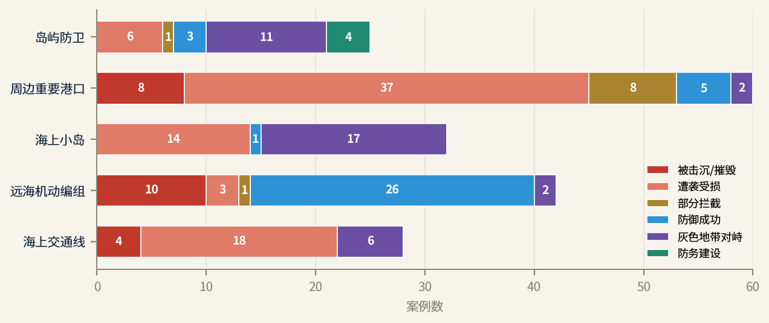
图10 各场景结果构成
来源：本报告统计
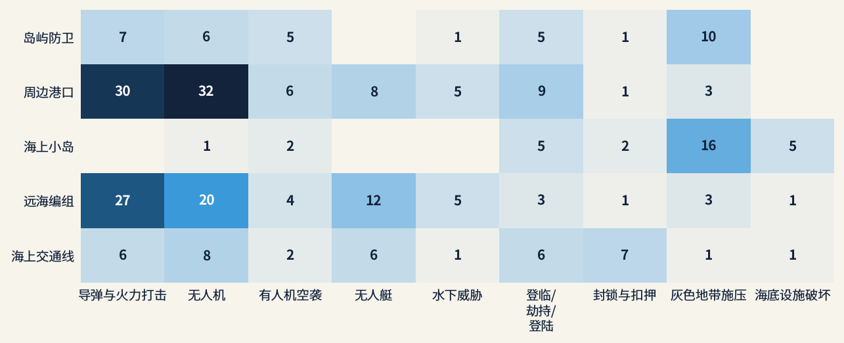
图11 场景—威胁类型交叉统计
来源：本报告统计（一个案例可涉及多类威胁）
岛屿防卫（25个）：集中在2026年，大岛遭远程火力打击、近岸小岛被夺占和岛屿周边灰色地带施压三种情形并存；结果中灰色地带对峙11个、遭袭受损6个、防务建设4个。主要分布在台海及东北亚、南海、波斯湾，主要威胁为灰色地带施压、导弹与火力打击、无人机。
周边港口（60个）：是数量最多、结果最差的一类，攻击方普遍以导弹、无人机打击港内停泊舰船和港口设施；结果中遭袭受损37个、部分拦截8个、被击沉/摧毁8个。主要分布在黑海、红海—亚丁湾、东地中海，主要威胁为无人机、导弹与火力打击、登临/劫持/登陆。
海上小岛（32个）：以南海岛礁补给对峙和海底设施损伤为主，多数不发生火力交战；结果中灰色地带对峙17个、遭袭受损14个、防御成功1个。主要分布在南海、黑海、波罗的海—北海，主要威胁为灰色地带施压、海底设施破坏、登临/劫持/登陆。
远海机动编组（42个）：防御成功占多数，被击沉的主要是黑海俄舰、伊朗“德纳”号等缺乏有效防空掩护的单舰；结果中防御成功26个、被击沉/摧毁10个、遭袭受损3个。主要分布在红海—亚丁湾、黑海、印度洋，主要威胁为导弹与火力打击、无人机、无人艇。
海上交通线（28个）：商船、油轮遇袭和被扣押，是编组护航任务量和港口封控效果的直接体现；结果中遭袭受损18个、灰色地带对峙6个、被击沉/摧毁4个。主要分布在红海—亚丁湾、黑海、印度洋，主要威胁为无人机、封锁与扣押、登临/劫持/登陆。
表3 各场景结果比例
场景 | 案例数 | 攻方得手 | 守方拦截 | 灰色地带对峙
岛屿防卫 | 25 | 24％ | 16％ | 44％
周边港口 | 60 | 75％ | 22％ | 3％
海上小岛 | 32 | 44％ | 3％ | 53％
远海机动编组 | 42 | 31％ | 64％ | 5％
海上交通线 | 28 | 79％ | 0％ | 21％
来源：本报告统计

三、威胁形势判断

（一）威胁的分类
按攻击方使用的手段，把全部案例涉及的威胁归为三个层级、九种类型（一个案例可涉及多种类型）：
高强度动能打击，包括导弹与火力打击（弹道导弹、巡航导弹、火箭弹、迫击炮等）和有人机空袭，涉及案例82个；
无人化打击，包括无人机、无人艇和水下威胁（无人潜航器、水雷、鱼雷），涉及案例91个；
低强度与灰色地带行动，包括灰色地带施压（水炮、冲撞、拦阻、抵近、演习、执法巡查、电磁干扰）、封锁与扣押、登临/劫持/登陆、海底设施破坏，涉及案例69个。
表4和图12给出各类威胁的案例数、主要海域和结果构成。
表4 威胁分类统计
层级 | 威胁类型 | 涉及案例 | 主要海域 | 结果特征
高强度动能打击 | 导弹与火力打击 | 70 | 红海—亚丁湾30、黑海22 | 遭袭受损37％；防御成功31％
高强度动能打击 | 有人机空袭 | 19 | 红海—亚丁湾8、波斯湾4 | 遭袭受损58％；灰色地带对峙21％
无人化打击 | 无人机 | 67 | 黑海22、红海—亚丁湾20 | 遭袭受损49％；防御成功28％
无人化打击 | 无人艇 | 26 | 黑海21、红海—亚丁湾3 | 遭袭受损38％；被击沉/摧毁35％
无人化打击 | 水下威胁 | 12 | 黑海6、波斯湾4 | 防御成功33％；遭袭受损25％
低强度与灰色地带 | 灰色地带施压 | 33 | 南海16、台海及东北亚7 | 灰色地带对峙76％；遭袭受损15％
低强度与灰色地带 | 封锁与扣押 | 12 | 波罗的海—北海4、波斯湾3 | 灰色地带对峙58％；遭袭受损42％
低强度与灰色地带 | 登临/劫持/登陆 | 28 | 黑海9、红海—亚丁湾4 | 遭袭受损50％；灰色地带对峙21％
低强度与灰色地带 | 海底设施破坏 | 7 | 波罗的海—北海4、台海及东北亚2 | 遭袭受损86％；防御成功14％
来源：本报告统计（一个案例可涉及多类威胁；结果特征列出最常见的两类结果及其占比）
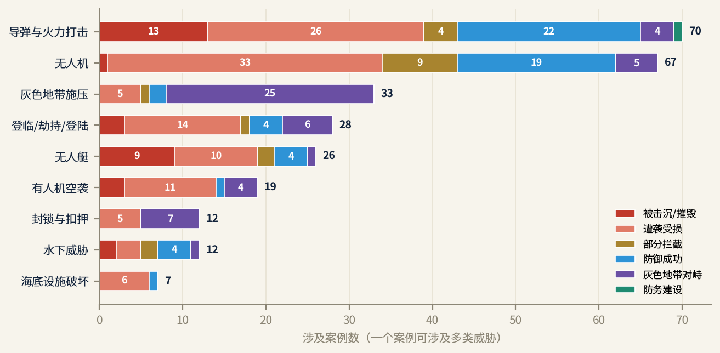
图12 各类威胁涉及案例数与结果构成
来源：本报告统计

（二）统计反映的五个特点
第一，导弹与无人机是两大主体威胁，数量相当。导弹与火力打击涉及70个案例，无人机涉及67个，两者都远多于其他类型。两类威胁的结果构成不同：导弹类案例中防御成功22个、被击沉或摧毁13个，拦截成功主要来自红海与东地中海编队对反舰导弹、弹道导弹的拦截，被毁则主要是港内舰艇；无人机类案例中遭袭受损33个，接近一半，主要来自港口和岛上基地被突防，被击沉、摧毁的极少。
第二，无人艇和水下手段数量不大，但致毁率最高。无人艇涉及26个案例，其中被击沉、摧毁的9个，比例在各类威胁中最高；水下威胁仅12个案例，但包括无人潜航器突入军港、海峡布雷封锁和潜艇击沉水面舰等影响最大的事件。
第三，组合使用成为常态。77个案例（占41％）涉及两类以上威胁；按组织形态统计，“集群”标签出现103次，“异构”50次，“偷袭/突防”51次，“饱和”19次，而有证据表明平台间自主协同的“蜂群”仅4次。多平台同时投送已很普遍，真正意义上的自主蜂群公开证据仍然很少。
第四，空中仍是主要来袭方向，水面次之。按作战域统计，涉及空中的案例124个（占66％），水面100个（53％），岸基28个，水下15个，电磁5个。
第五，灰色地带行动自成一类。低强度与灰色地带行动涉及69个案例，主要分布在亚太、波罗的海、印度洋和加勒比，多数不发生火力交战，但直接决定岛礁补给、海底设施安全和航运通行，是岛屿和小岛类场景的主要威胁形态。

（三）时间脉络：三条主线先后升温，无人化比例持续上升
图13给出各年度主要威胁类型的占比和无人平台参与比例。从时间上看有三个变化：
一是主战场接续转移。2023—2024年以黑海港口与舰艇攻防、红海编队防空为主，2024年案例数最多；2025年红海对海军舰艇的攻击在5月美胡停火后基本停止，黑海打击转向新罗西斯克和影子船队油轮；2026年波斯湾爆发战争，红海南口出现岛屿易手，黑海双方互打航运，案例数再度上升。
二是无人化比例持续上升。有无人平台参与的案例占当年比例，2023年为50％，2024年因红海导弹拦截和南海对峙案例集中而降至34％，2025年回升至50％，2026年前三季度达到65％；其中无人机在2025年起超过导弹，成为占比最高的威胁类型。
三是灰色地带与登临类行动比例下降、强度上升。这类案例的占比在2024年后回落，但出现了联合拦截补给、渔船渗透岛屿、近岸岛屿被夺占等更高强度的形态。
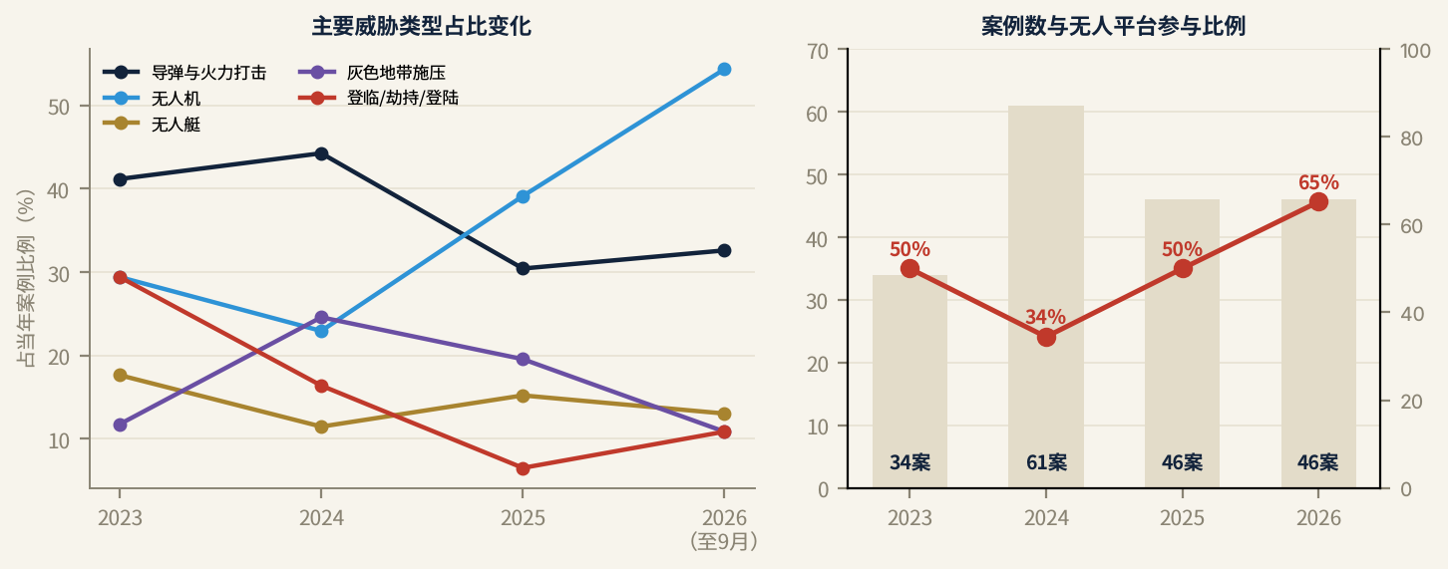
图13 主要威胁类型占比变化与无人平台参与比例
来源：本报告统计（2026年数据截至9月）
图14给出各年度结果构成。2024年防御成功的比例最高，主要来自红海与东地中海编队拦截；2025年起遭袭受损的比例上升到一半以上，与攻击重心转向港口、商船和岛上基地相吻合。
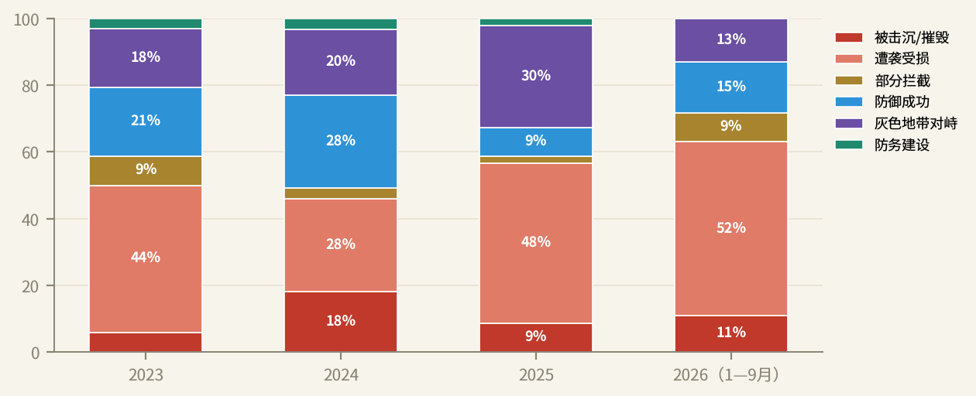
图14 各年度案例结果构成
来源：本报告统计

（四）作战域与组织形态
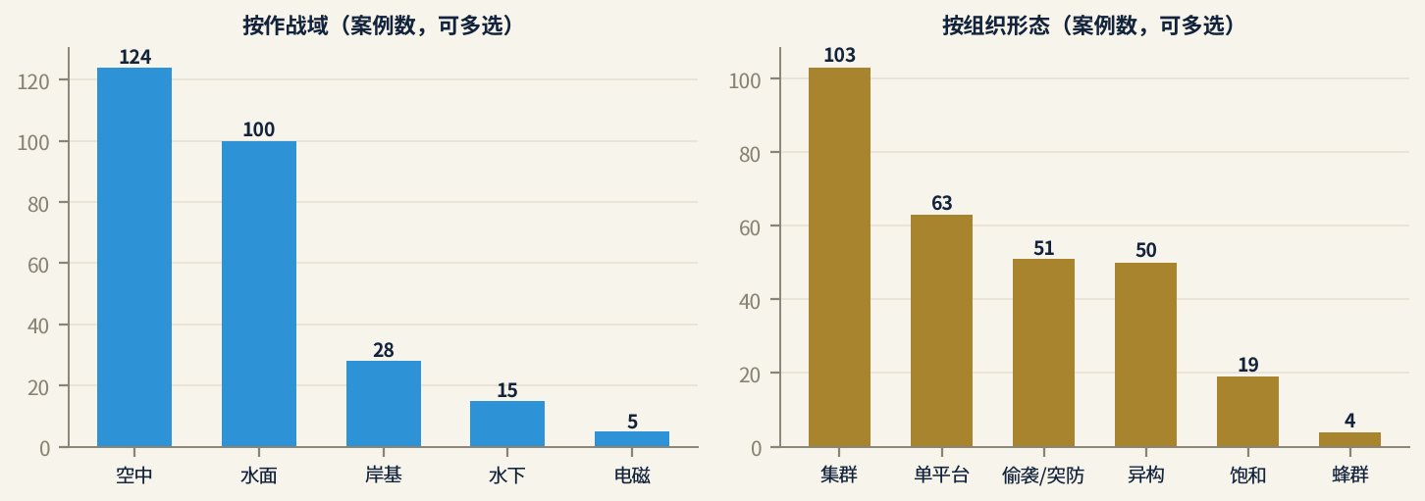
图15 案例按作战域与组织形态统计
来源：本报告统计（一个案例可计入多项）

（五）攻防成本量级
图16把主要攻击平台、拦截手段和被毁目标放在同一对数坐标上。攻击方主力平台单价集中在2万至50万美元，常用舰空导弹在百万美元以上，“标准-3”达千万美元量级，两者相差两到三个数量级；这也是各国转向舰炮、激光制导火箭和激光武器处置无人机的直接原因。
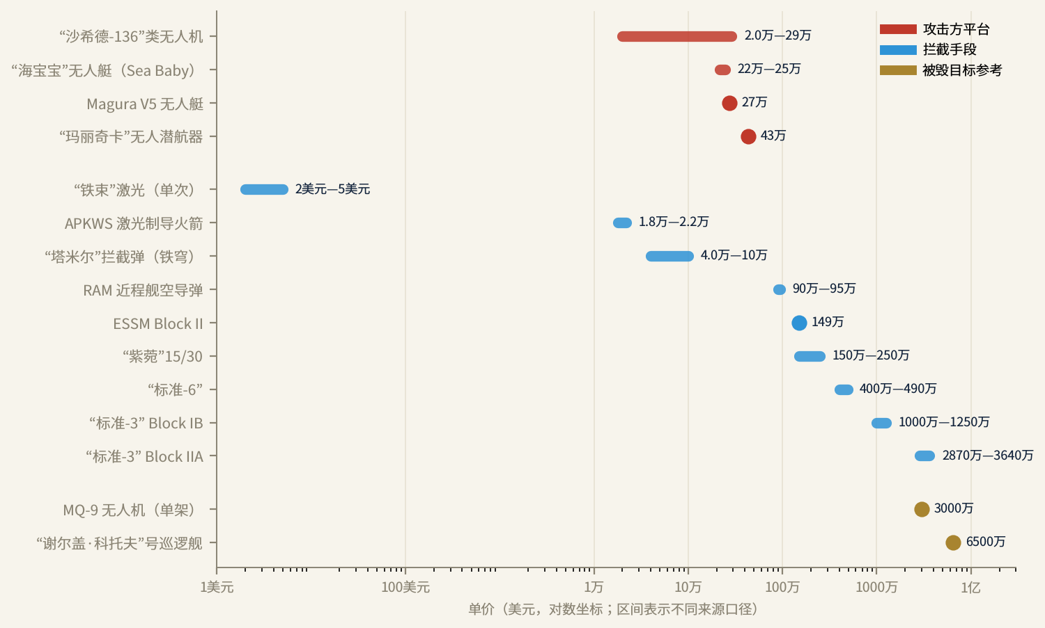
图16 主要攻防手段单价量级对比
来源：详细版汇编第七章，各项出处见该章参考文献

（六）总体判断
总体判断
① 从被攻击对象看，静止目标是主要受害者。港口类案例中遭袭受损或被击沉、摧毁的占75％，而远海编组类案例中防御成功或部分拦截的占64％。攻击方普遍选择停泊舰艇、船坞、港口设施和岛上基地，而不是航行中的编队。
② 从攻击手段看，无人化是最清楚的趋势。无人平台参与的案例从2024年的34％升至2026年的65％，无人机已成为占比最高的威胁类型，无人艇和水下手段数量少但致毁率高。
③ 从组织方式看，组合打击已成常态。近半数案例涉及两类以上威胁，导弹、无人机、无人艇同时来袭和“先打探测节点、再打主目标”的做法反复出现。
④ 从地域看，威胁形态呈现明显分区。黑海以港口攻防为主，红海以编组护航为主，亚太与波罗的海以灰色地带对峙为主，波斯湾与东地中海以国家间高强度打击为主，同一套防御体系难以通用。
⑤ 从烈度看，高强度冲突与灰色地带并行。20％的案例没有发生火力交战，但岛礁补给、海底设施和航运通行受到的影响并不比火力打击小。

四、典型案例实景图录
以下按场景收录有公开照片的案例，每案一图。照片取自维基共享资源收录的各国军方、政府公开图片，多数为涉事舰艇、港口或装备的资料照片，并非事件现场，图注中注明。

岛屿防卫（12案）
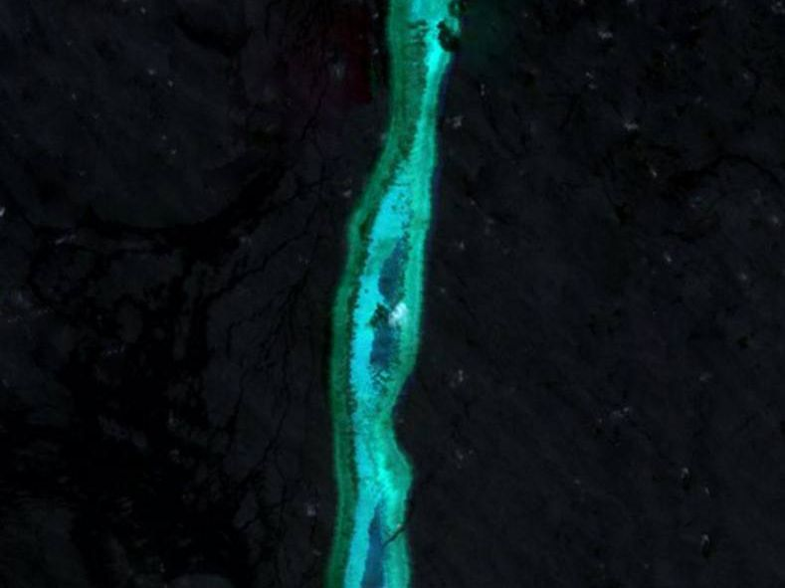  岛-01 越南南沙21处据点全部吹填，柏礁建跑道  位置示意图，非事件现场 | 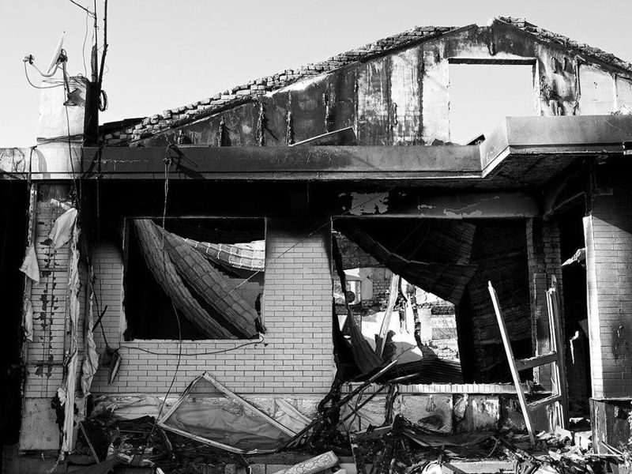  岛-02 朝鲜连炮三日，延坪岛居民入避难所  资料照片，非事件现场
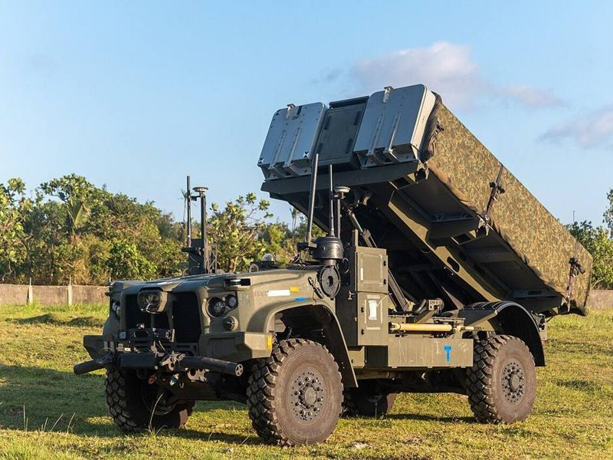  岛-05 “堤丰”“海军打击导弹”进驻吕宋北部和巴坦  事件相关影像 | 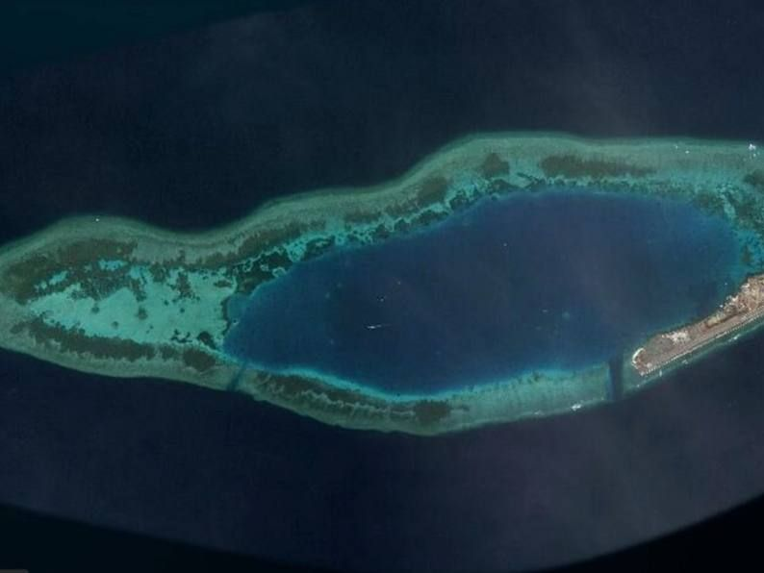  岛-09 马来西亚拟在燕子礁部署对空监视雷达  位置示意图，非事件现场
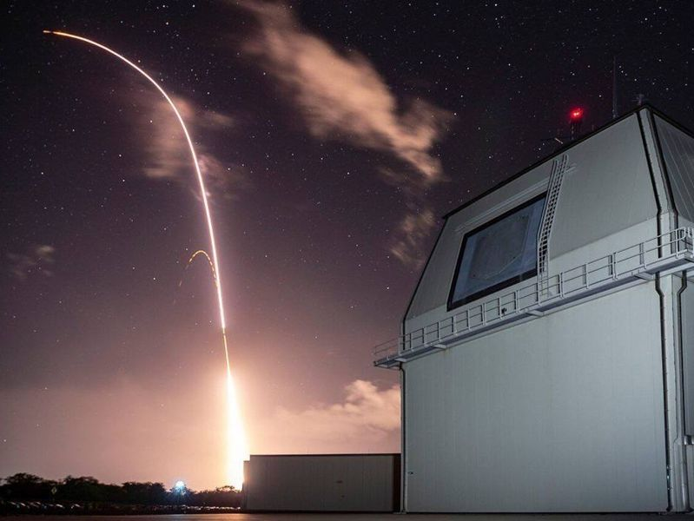  岛-10 关岛首次弹道导弹拦截试验，SM-3 IIA命中  资料照片，非事件现场 | 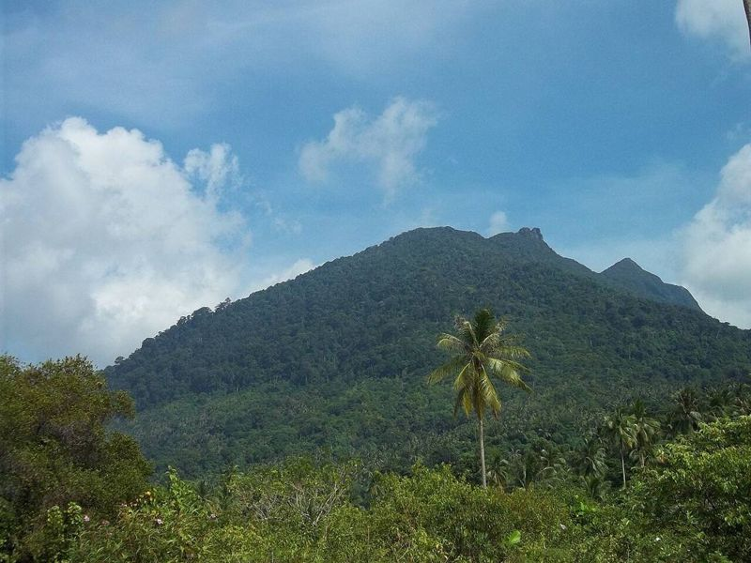  岛-11 印尼升级纳土纳空军基地并拟设常驻海军陆战队  事件相关影像
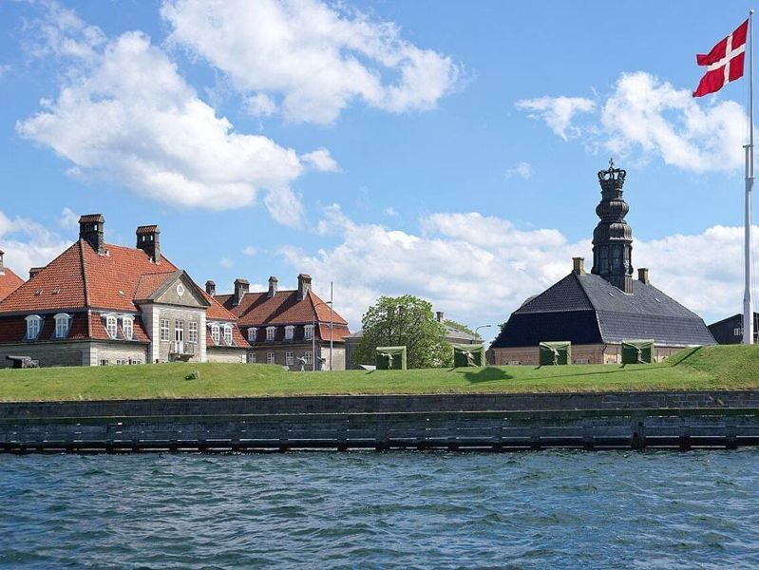  岛-13 丹麦两周内机场军地设施连遭无人机滋扰  资料照片，非事件现场 | 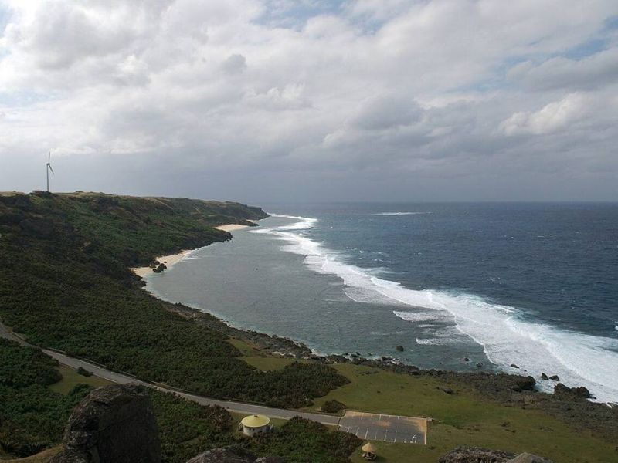  岛-14 无人机贴近与那国岛，防空导弹排至2031年  事件相关影像
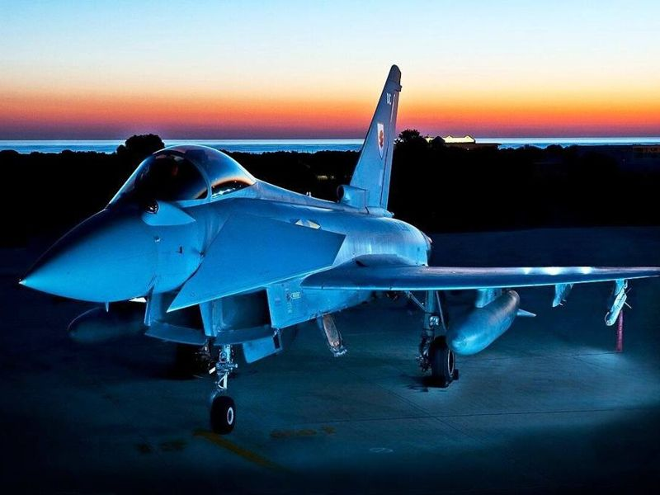  岛-17 塞浦路斯英军基地遭无人机突袭  事件相关影像 | 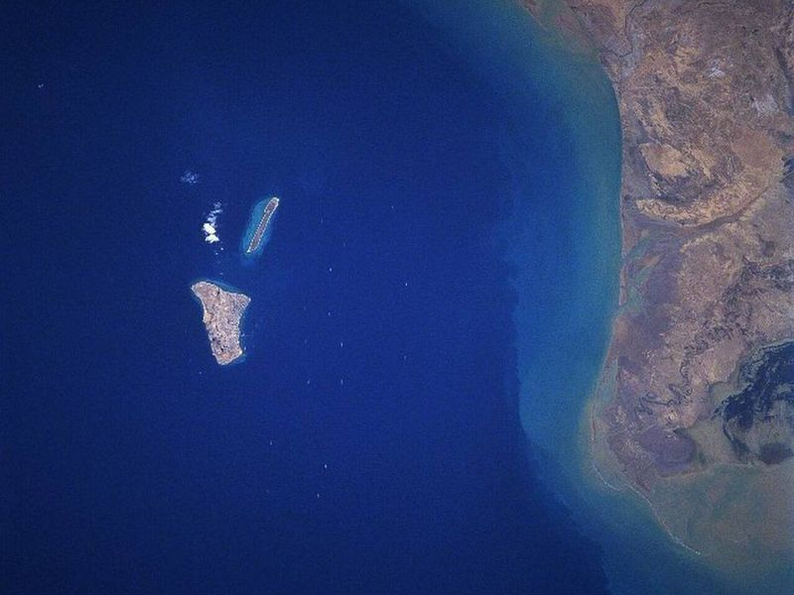  岛-18 哈尔克岛军事目标遭两轮重击  位置示意图，非事件现场
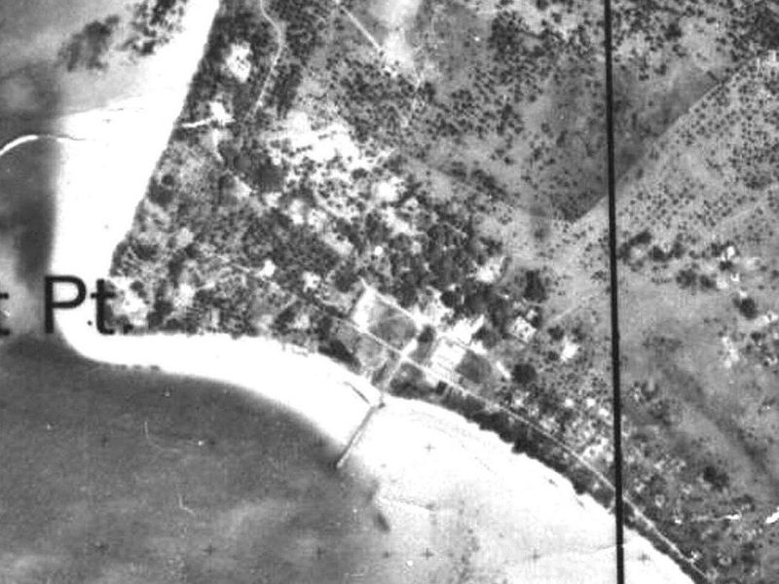  岛-19 迪戈加西亚首遭远程弹道导弹袭击  位置示意图，非事件现场 | 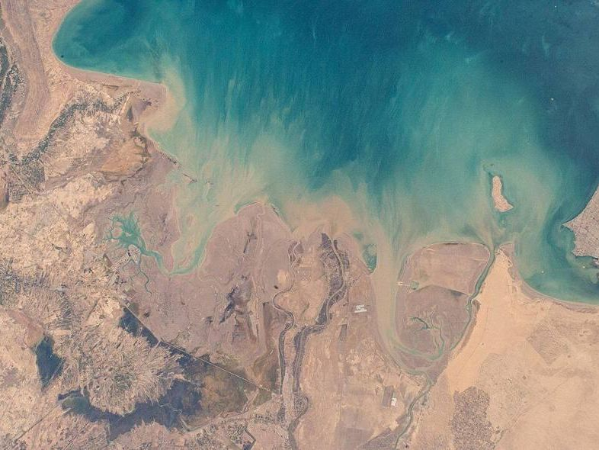  岛-22 革命卫队人员乘渔船渗透布比延岛，4人被捕  资料照片，非事件现场

周边港口（25案）
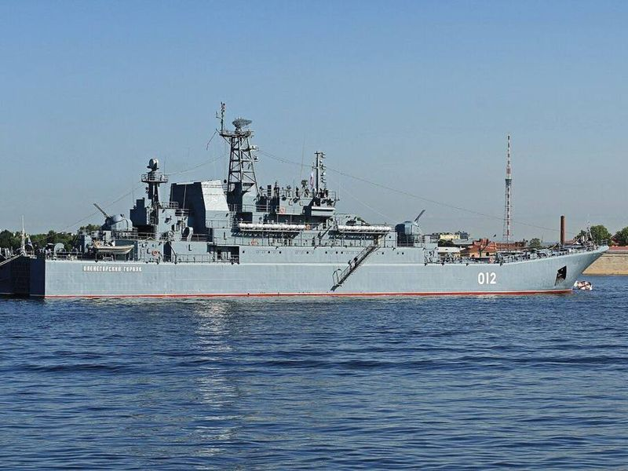  港-03 无人艇远程奔袭新罗西斯克重创登陆舰  资料照片，非事件现场 | 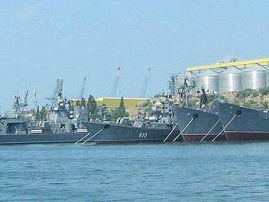  港-04 俄黑海港口防御：高拦截宣称难护港内舰  资料照片，非事件现场
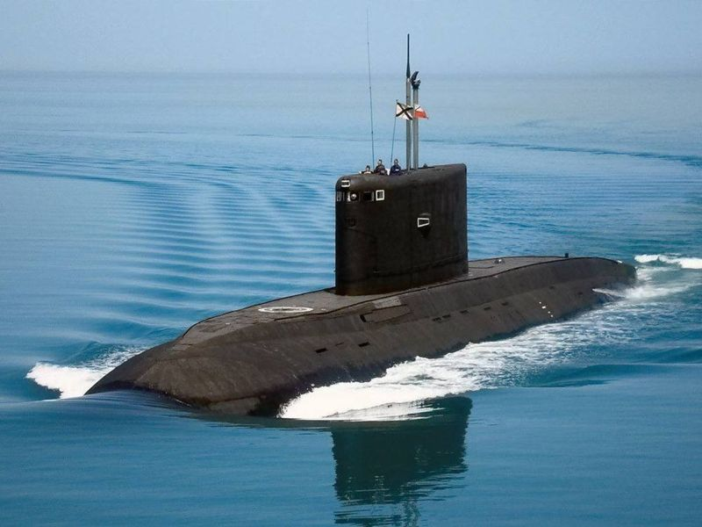  港-06 巡航导弹夜袭塞港船坞毁两艘在修舰艇  资料照片，非事件现场 | 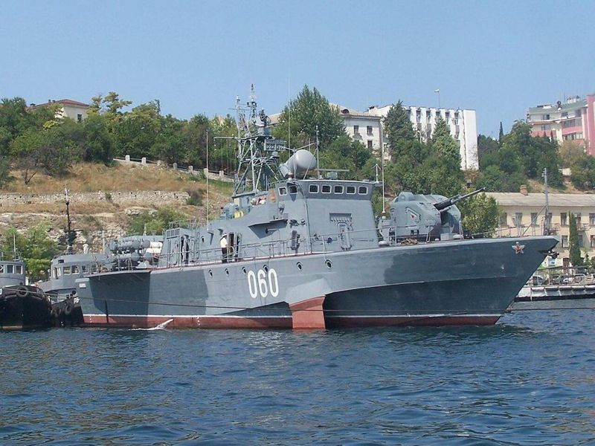  港-07 导弹击中黑海舰队司令部，伤亡说法悬殊  资料照片，非事件现场
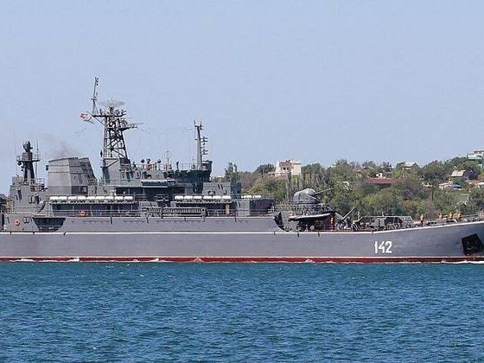  港-12 费奥多西亚港内登陆舰被导弹击毁坐沉  资料照片，非事件现场 | 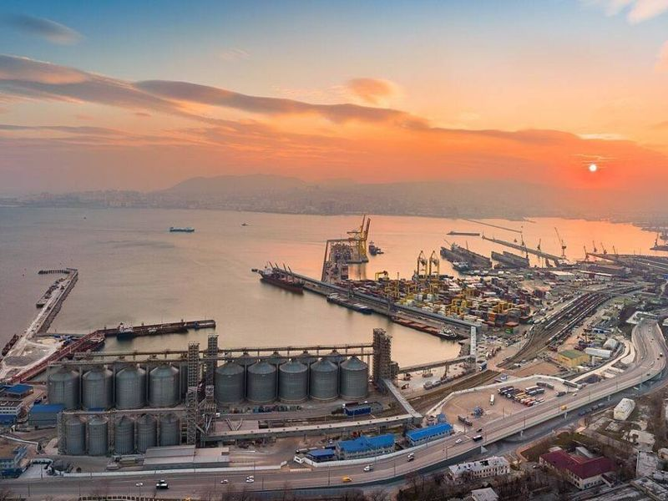  港-16 浮栅、沉驳与新建点：俄港口被动防御  资料照片，非事件现场
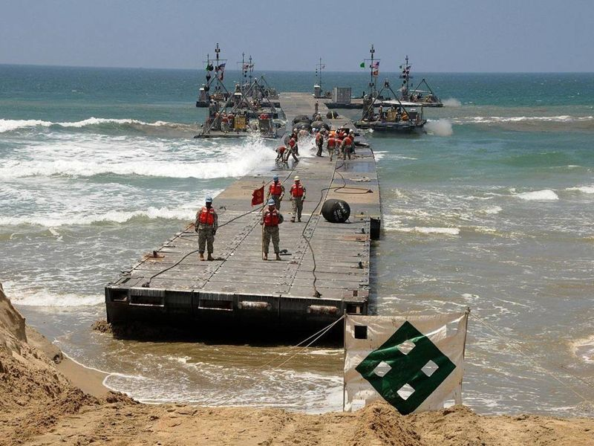  港-17 加沙浮码头遭迫击炮袭扰，又被风浪冲断  资料照片，非事件现场 | 港-20 修复中的“顿河畔罗斯托夫”号潜艇港内二度被击  资料照片，非事件现场
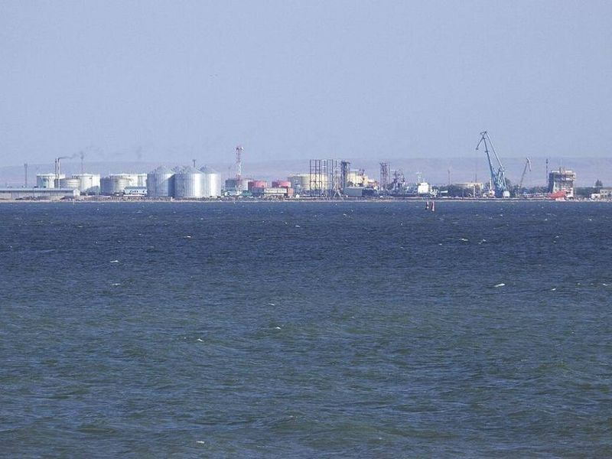  港-21 高加索港铁路渡轮遭导弹击沉，港口部分受阻  资料照片，非事件现场 | 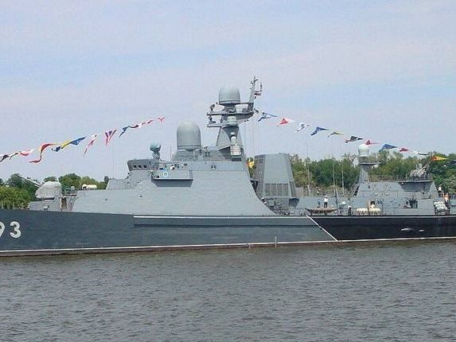  港-23 无人机首袭里海区舰队卡斯皮斯克基地  资料照片，非事件现场
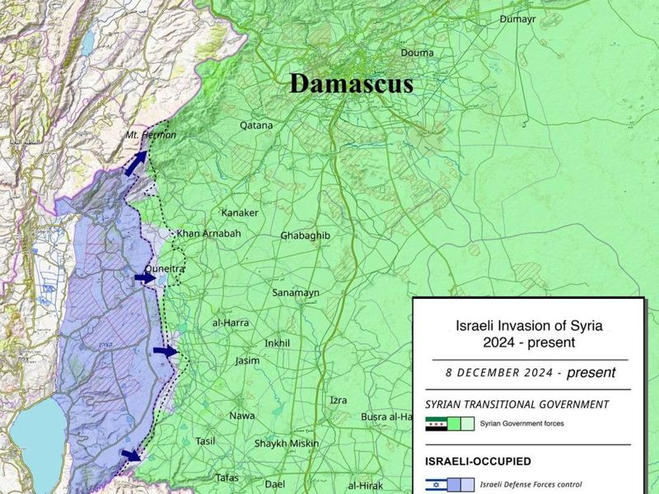  港-24 以海军夜袭叙利亚两港，叙海军舰艇大批被毁  事件相关影像 | 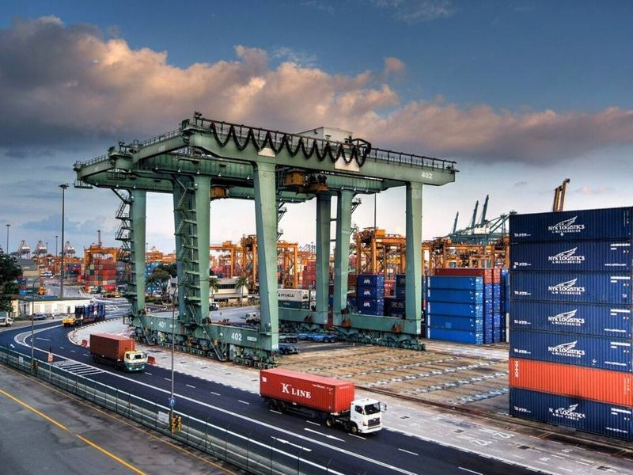  港-25 新加坡海峡持械登船抢劫三倍激增  事件相关影像
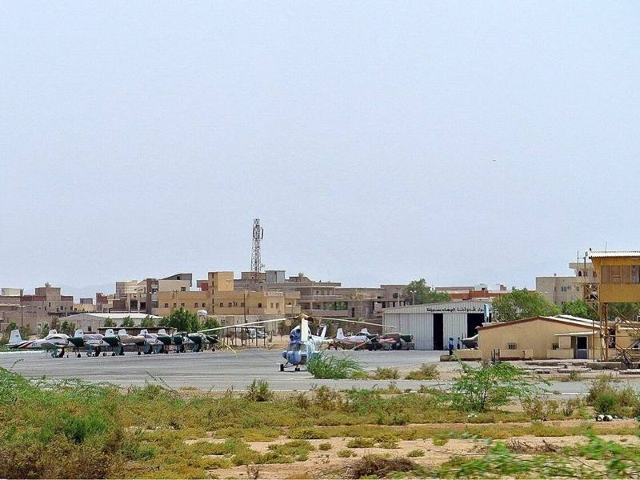  港-27 无人机连日袭击苏丹港油库、机场与海军基地  资料照片，非事件现场 | 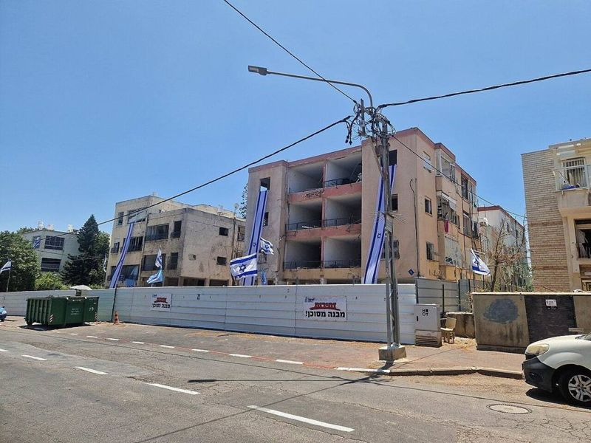  港-30 伊朗导弹两度击中海法港区炼厂，3人死亡  资料照片，非事件现场
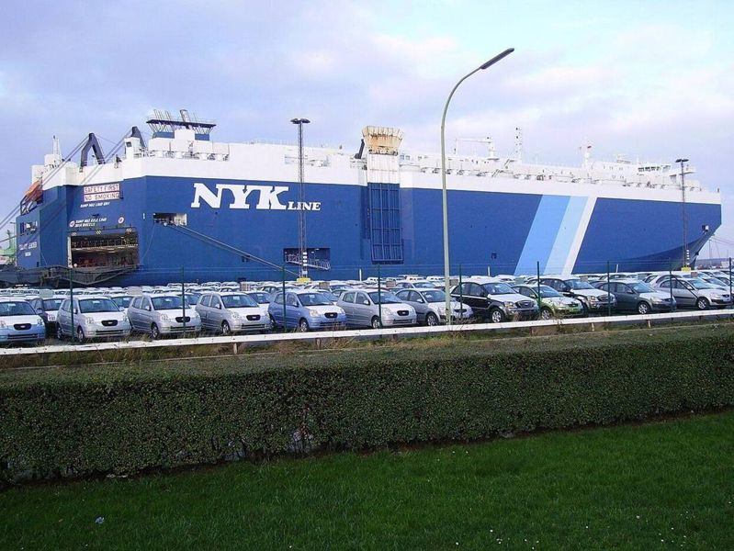  港-31 以军夜袭三港一电站，并炸被扣商船  事件相关影像 | 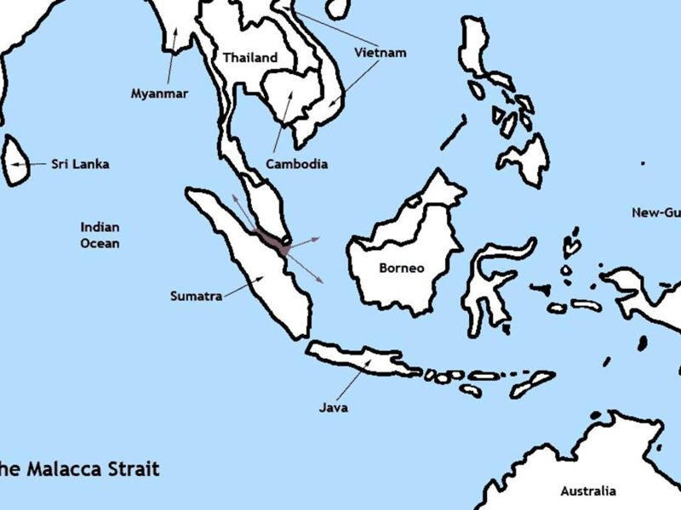  港-32 印尼抓捕后新加坡海峡劫案下降  位置示意图，非事件现场
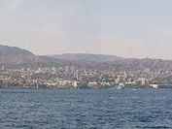  港-33 胡塞无人机屡中埃拉特，雷达已见却未告警  位置示意图，非事件现场 | 港-37 马六甲海峡巡逻机制应对劫案升温  位置示意图，非事件现场
港-39 “海王星”与无人机夜袭新罗西斯克港与军港  资料照片，非事件现场 | 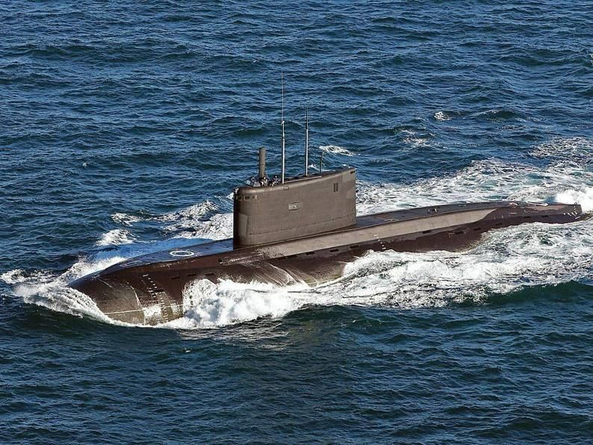  港-41 首次无人潜航器突入军港袭击潜艇  资料照片，非事件现场
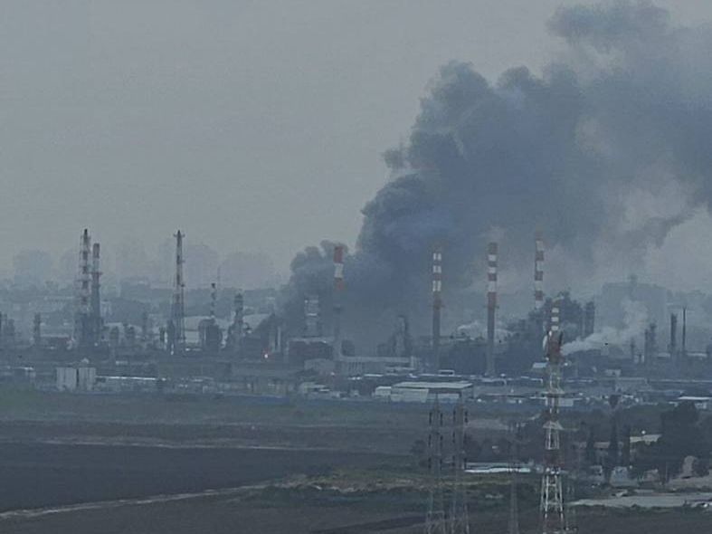  港-43 海法湾炼厂再遭拦截残片击中，海上气田停产  事件相关影像 | 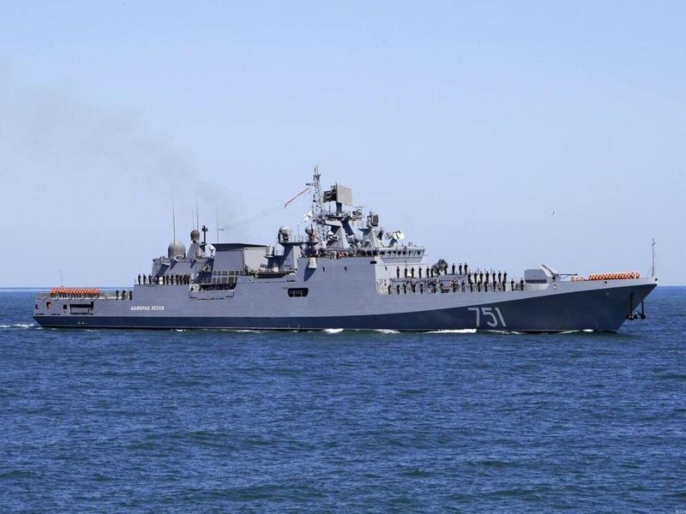  港-45 无人机连续袭击新罗西斯克两艘“口径”护卫舰  资料照片，非事件现场
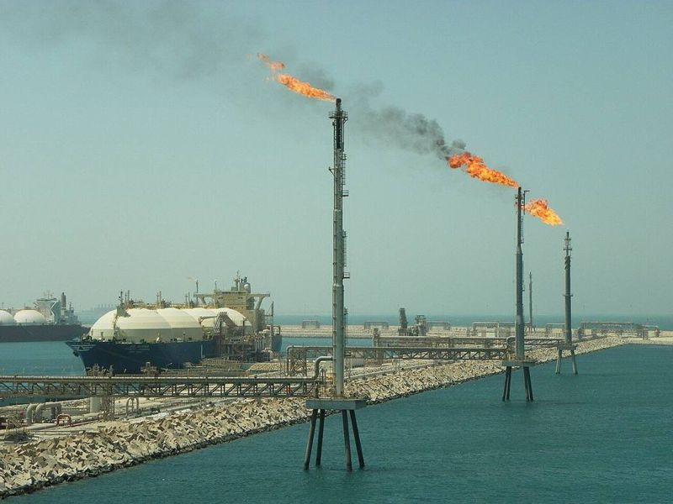  港-46 能源互袭：拉斯拉凡LNG港重创，海湾多港起火  资料照片，非事件现场 | 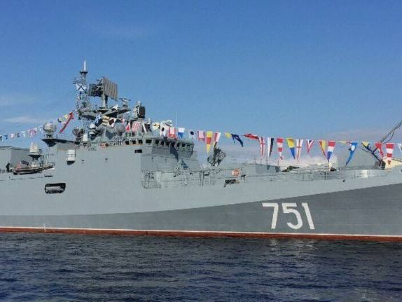  港-58 15类武器异构齐袭新罗西斯克，四舰受损  资料照片，非事件现场
港-59 新罗西斯克军港与燃油码头再遭夜袭
资料照片，非事件现场

海上小岛（24案）
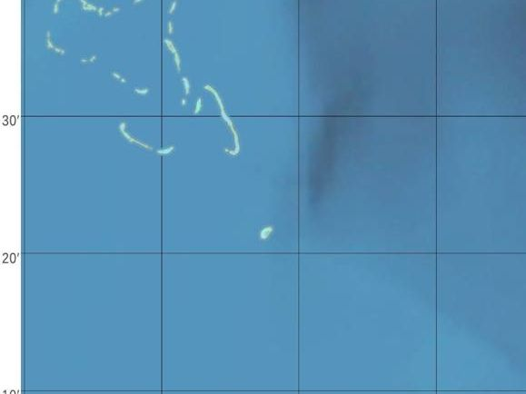  礁-03 海警5901逼近卡沙瓦里气田施工区  位置示意图，非事件现场 | 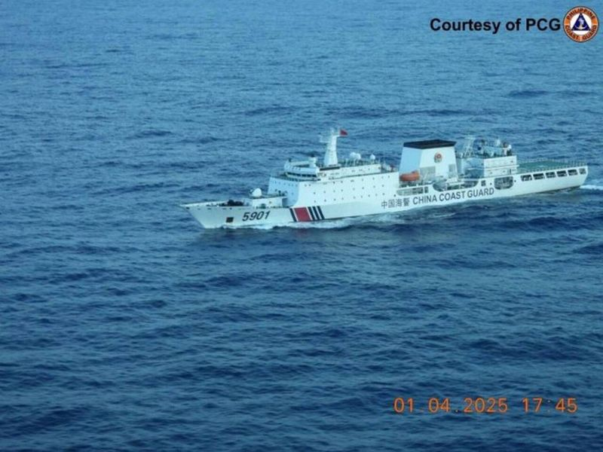  礁-04 万安滩海警常态巡航，越方渔监船伴随跟监  事件相关影像
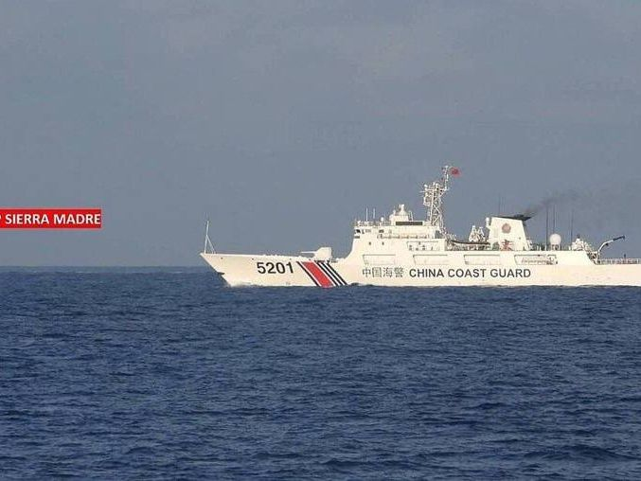  礁-05 海警水炮拦阻仁爱礁运补，坐滩舰补给受阻  资料照片，非事件现场 | 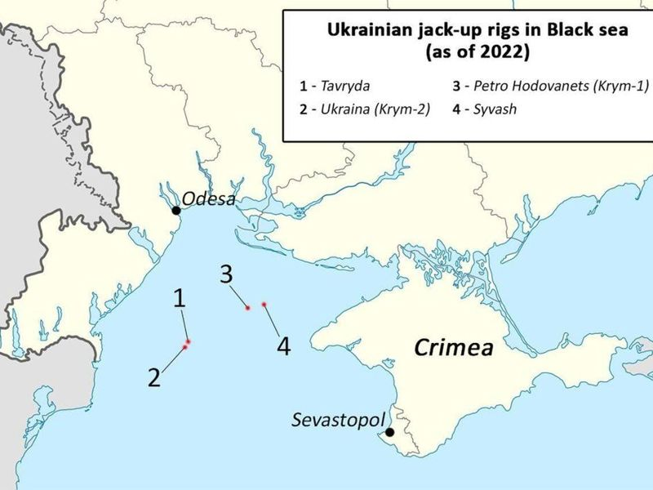  礁-07 乌特种部队夺回黑海钻井平台  资料照片，非事件现场
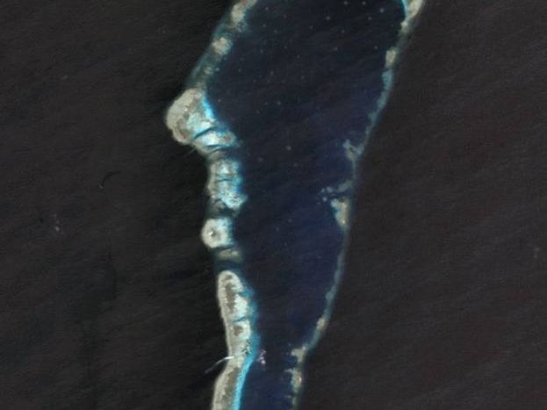  礁-09 海警船与民兵船两度碰撞，运补仍然送达  位置示意图，非事件现场 | 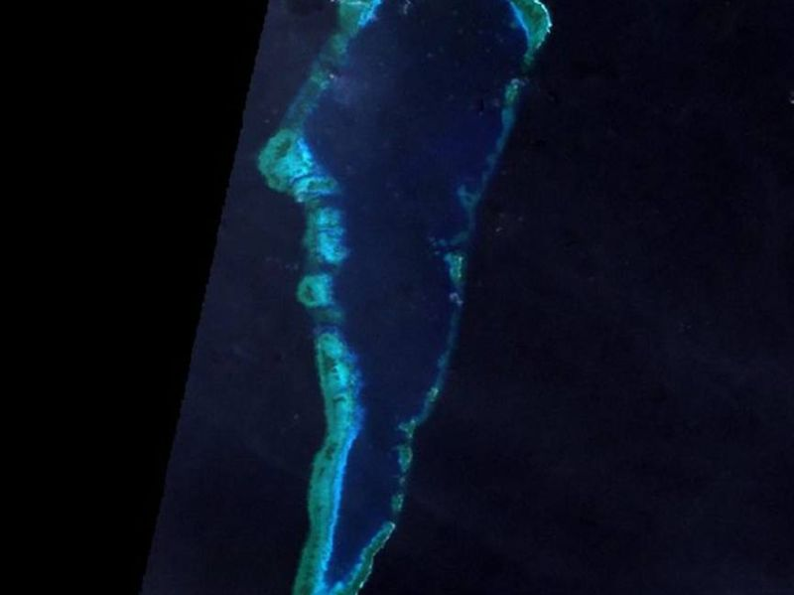  礁-10 水炮击瘫补给船推进系统，补给任务仍完成  位置示意图，非事件现场
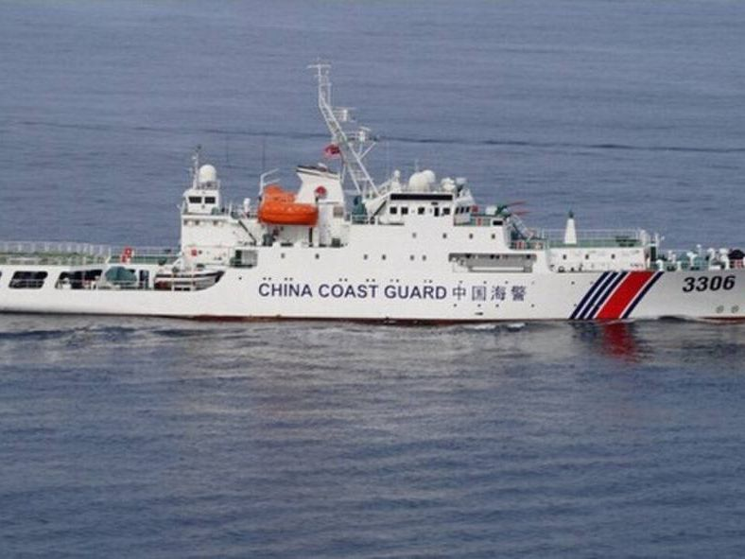  礁-11 海警全年驻守南康暗沙压向马方气田  资料照片，非事件现场 | 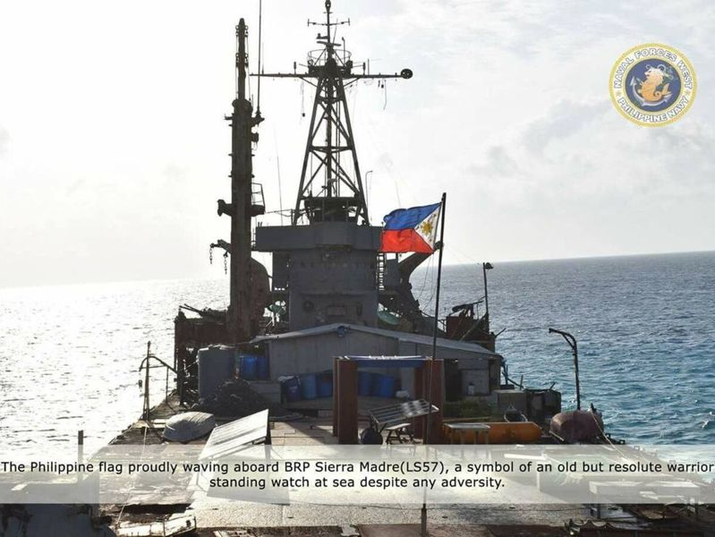  礁-12 三月两度水炮击伤水兵，补给改乘橡皮艇  资料照片，非事件现场
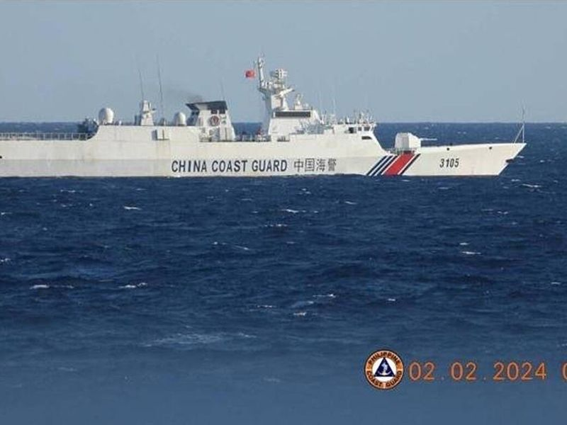  礁-13 两船夹射水炮，菲海警船栏杆顶棚受损  事件相关影像 | 礁-14 海警围堵登临菲海军艇，刀斧伤人缴装备  位置示意图，非事件现场
礁-16 临时安排使运补趋稳，检查与建材之争未解  位置示意图，非事件现场 | 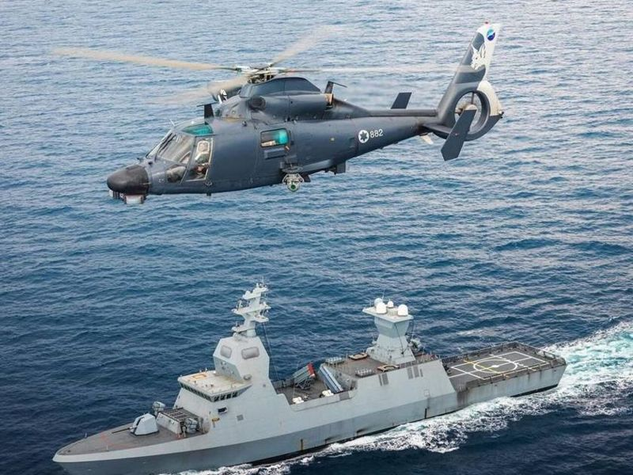  礁-17 萨尔-6舰以C-穹远距拦截飞向卡里什的无人机  资料照片，非事件现场
礁-19 仙宾礁八月三撞，菲海警旗舰被撞破  资料照片，非事件现场 | 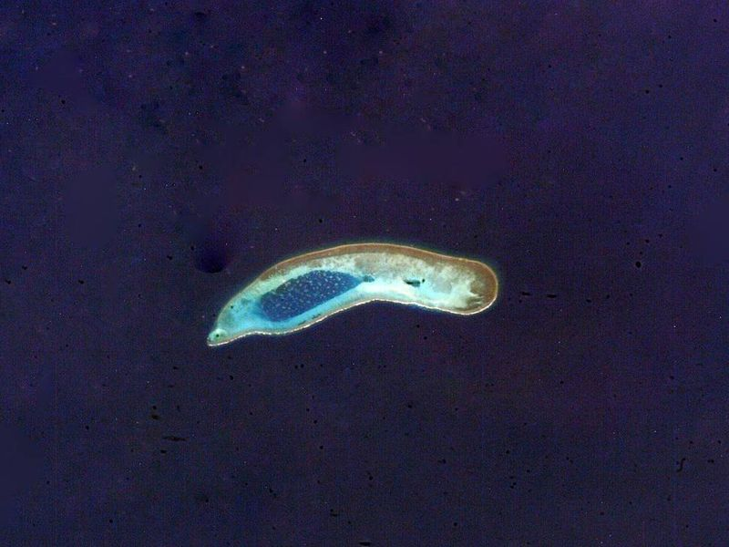  礁-20 西沙登船执法致越渔民十人伤，双方口径相反  位置示意图，非事件现场
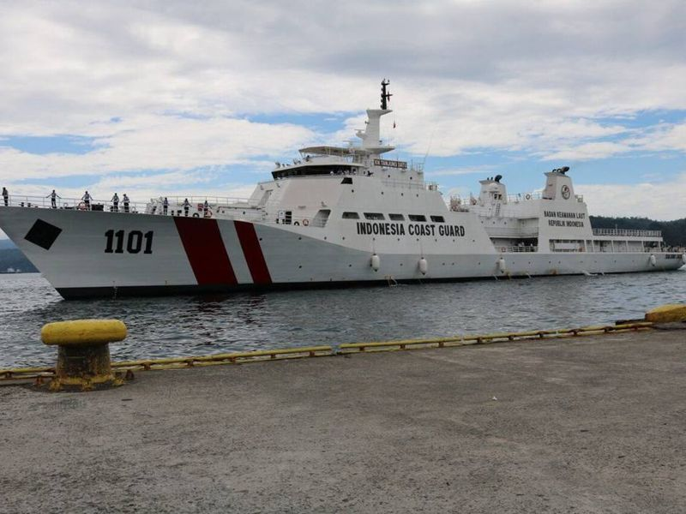  礁-21 海警5402三度闯入纳土纳，海安局驱离  资料照片，非事件现场 | 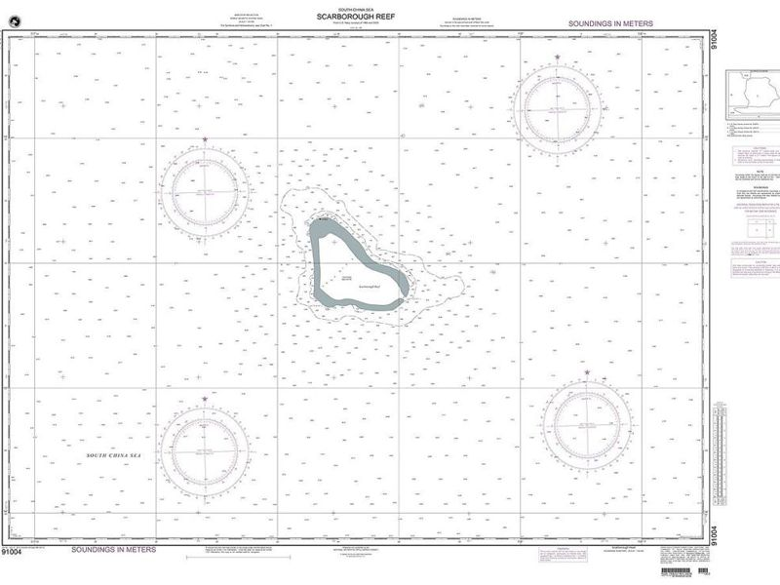  礁-22 水炮瞄准导航天线，双方互指对方冲撞  位置示意图，非事件现场
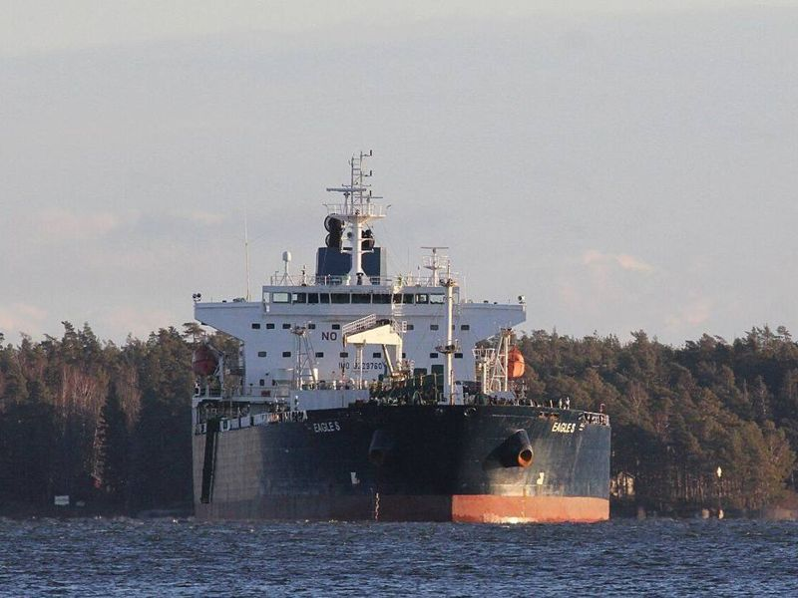  礁-23 拖锚近百公里切断Estlink 2，芬兰次日扣船  事件相关影像 | 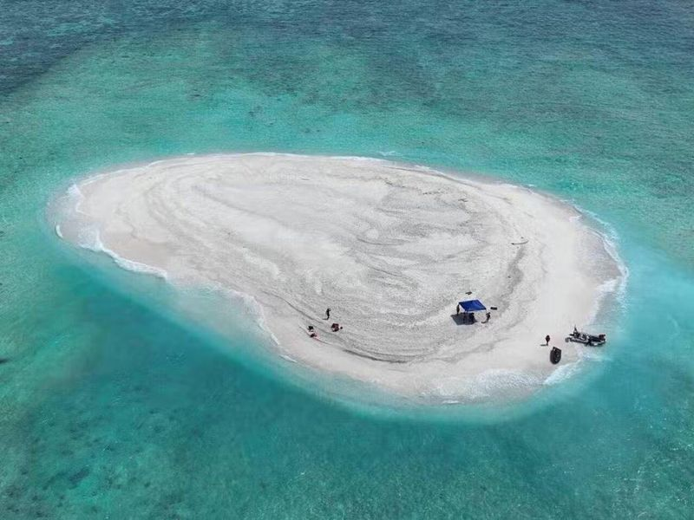  礁-25 铁线礁双方先后登礁展旗，一月后首用水炮  事件相关影像
礁-26 海警追菲船撞上海军舰，一年后确认两人殉职  资料照片，非事件现场 | 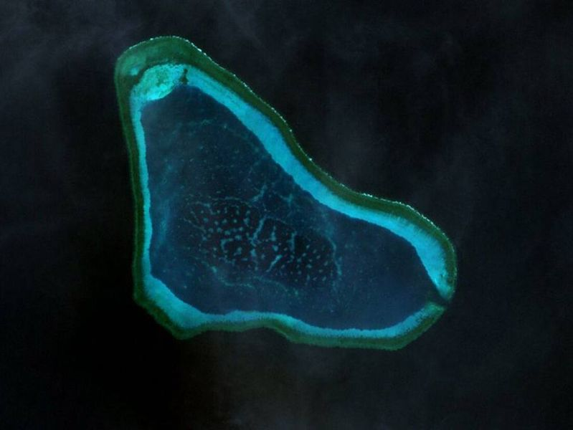  礁-27 设保护区六天后水炮持续29分钟致一人伤  位置示意图，非事件现场
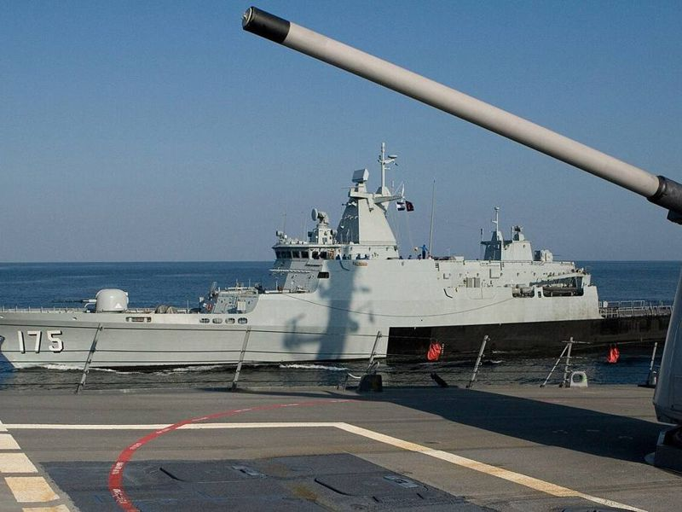  礁-28 海警5304漂泊沙捞越外海，马军方跟踪并拟抗议  事件相关影像 | 礁-30 坐滩舰旁小艇近身冲突，一名菲水兵头部受伤  事件相关影像
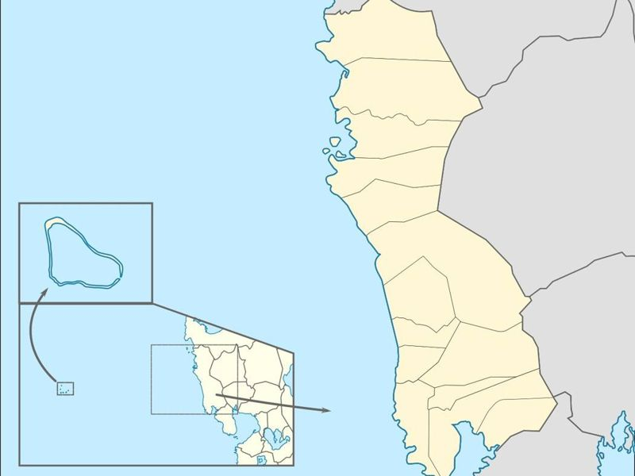  礁-31 东盟外长会期间黄岩岛连续两日水炮驱离  位置示意图，非事件现场 | 礁-32 海警与海军联合阻断运补，临时安排首次被破  位置示意图，非事件现场

远海机动编组（25案）
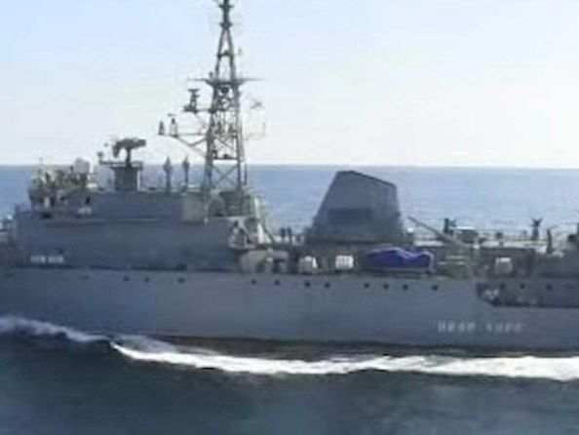  编-01 无人艇远程突袭土耳其外海的俄侦察船  资料照片，非事件现场 | 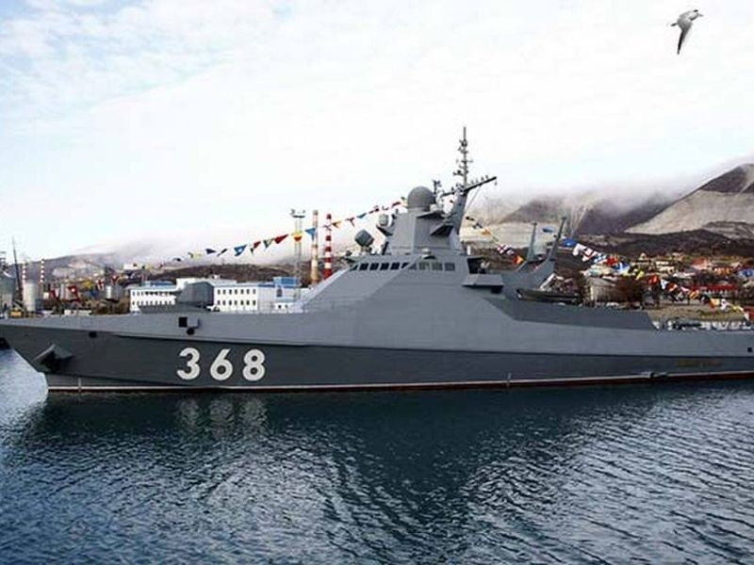  编-02 俄称击退无人艇袭击，乌否认参与  资料照片，非事件现场
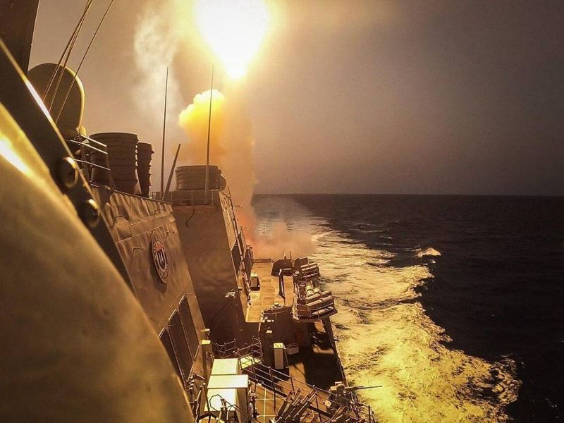  编-03 “卡尼”号九小时拦截胡塞首波远程打击  事件相关影像 | 编-04 美舰红海射弹220枚，导弹费用逾5亿美元  资料照片，非事件现场
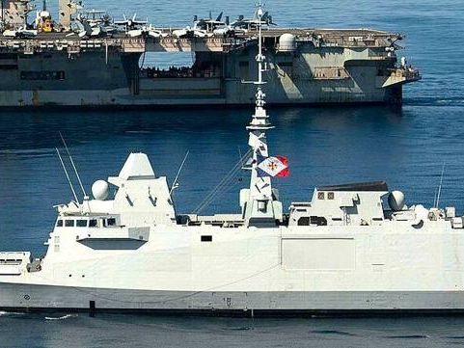  编-06 “朗格多克”号首开法舰防空导弹自卫先例  资料照片，非事件现场 | 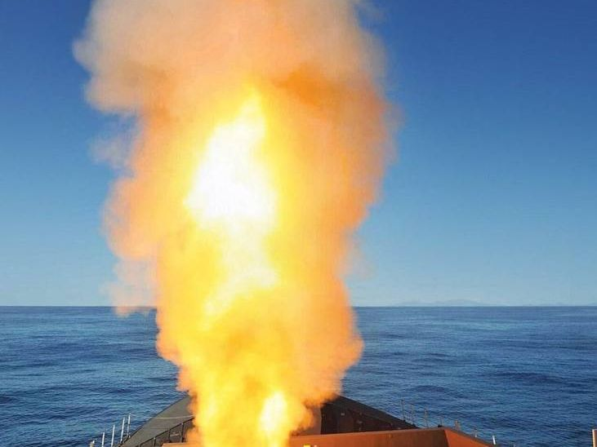  编-07 美英舰艇同夜拦截胡塞无人机波次  资料照片，非事件现场
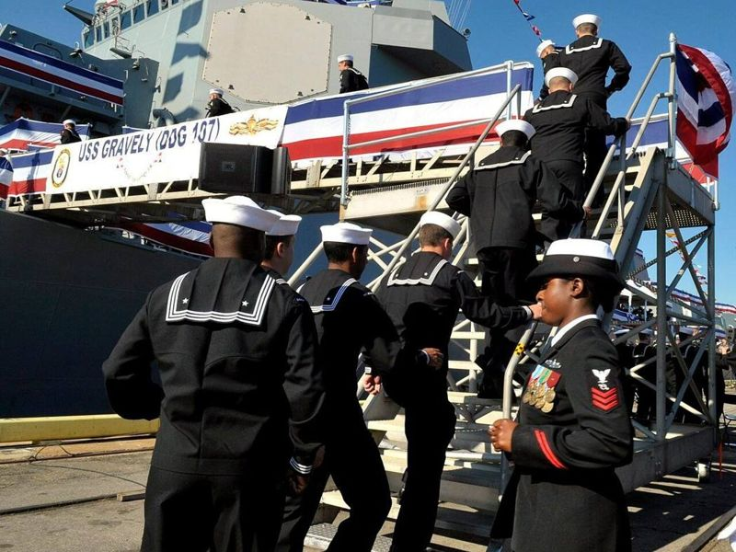  编-10 “格雷夫利”号近防炮1海里内末端拦截  资料照片，非事件现场 | 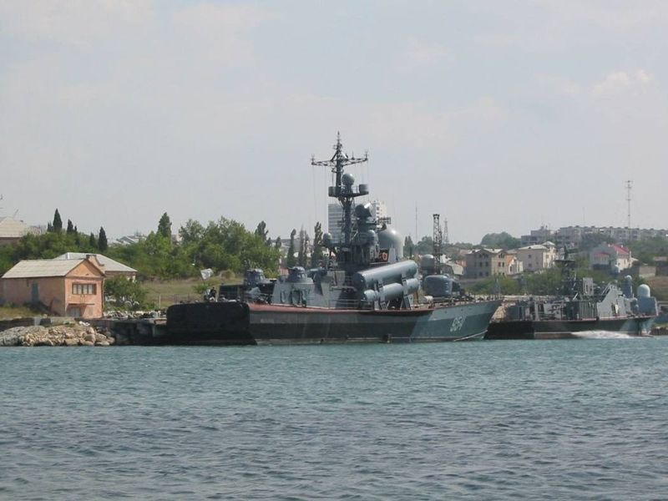  编-11 无人艇群在湖口外海击沉俄导弹艇  资料照片，非事件现场
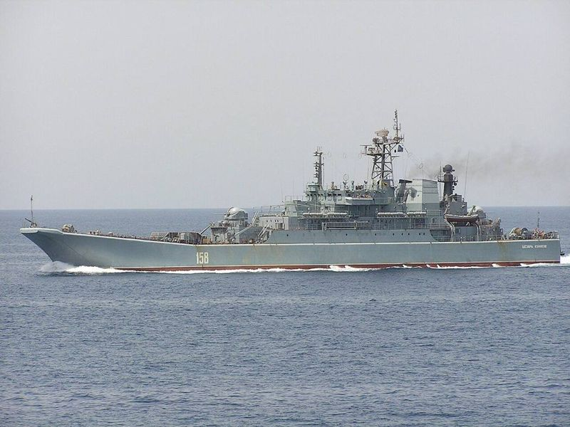  编-12 无人艇在阿卢普卡外海击沉大型登陆舰  资料照片，非事件现场 | 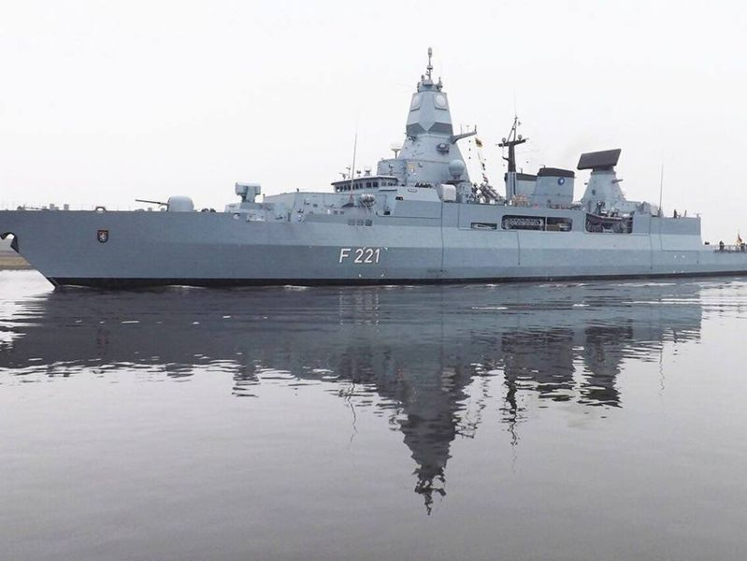  编-14 “黑森”号误射美MQ-9后炮弹击落两机  资料照片，非事件现场
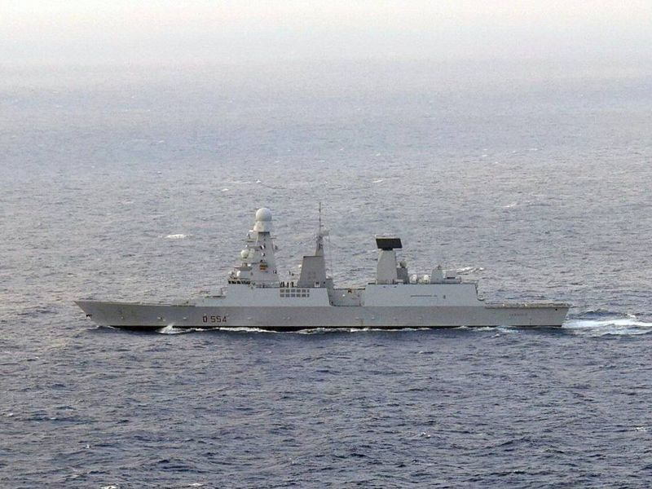  编-15 “杜伊里奥”号以76毫米炮替代导弹拦截  资料照片，非事件现场 | 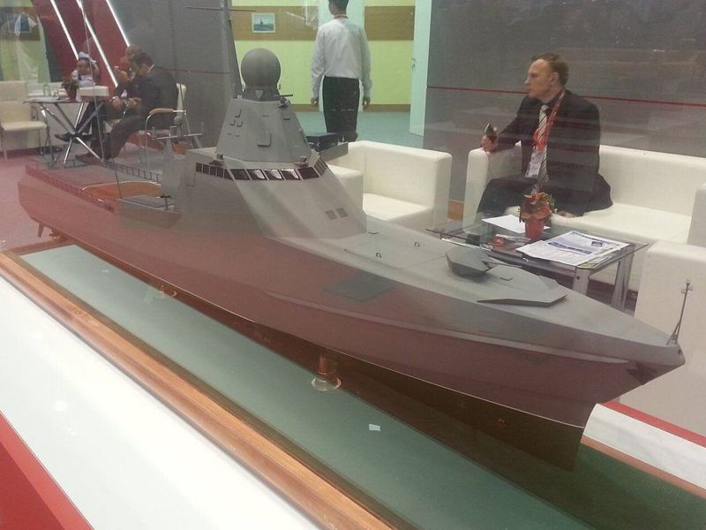  编-16 无人艇在刻赤海峡外海重创俄巡逻舰  资料照片，非事件现场
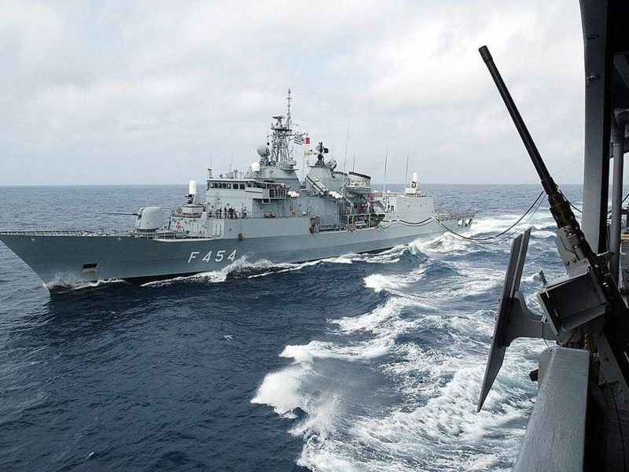  编-19 希腊护卫舰以舰炮三度击退胡塞无人机  资料照片，非事件现场 | 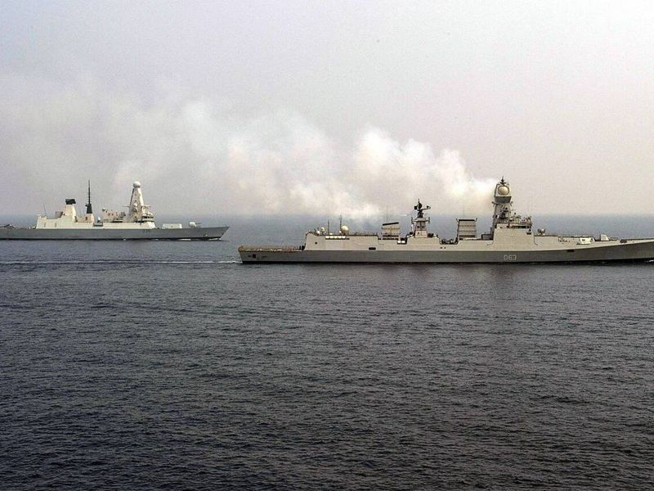  编-20 印度海军千海里外夺回“鲁恩”号，35名海盗投降  事件相关影像
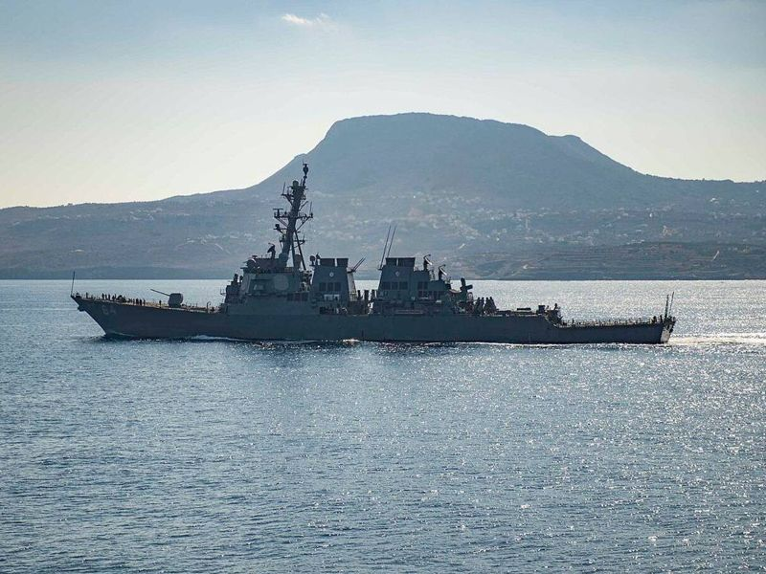  编-22 美舰东地中海拦截伊朗弹道导弹4至6枚  资料照片，非事件现场 | 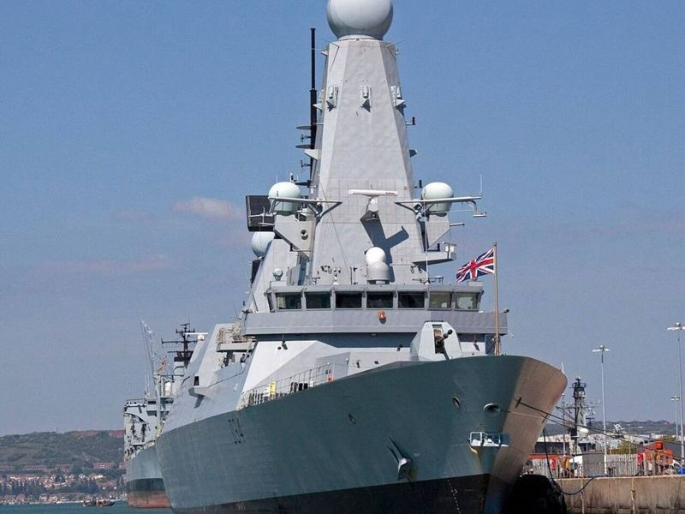  编-23 “钻石”号33年来首次实战拦截导弹  资料照片，非事件现场
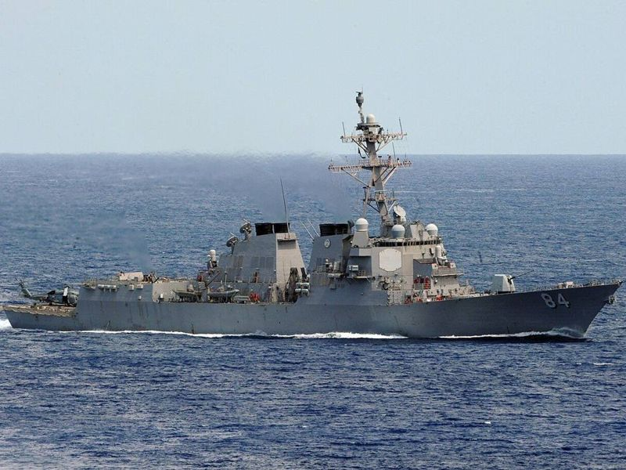  编-25 两艘美驱逐舰对伊朗导弹齐射约12枚拦截弹  资料照片，非事件现场 | 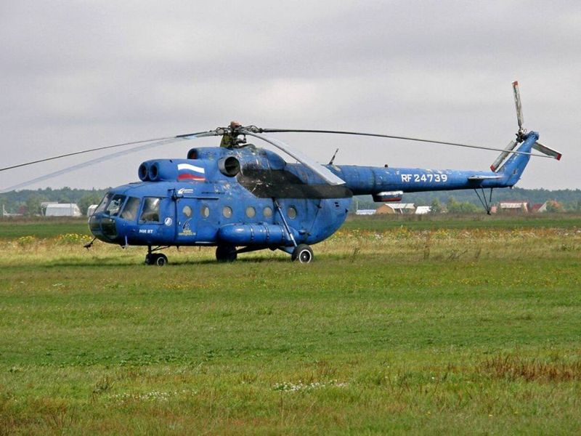  编-27 无人艇首次以空空导弹击落直升机  资料照片，非事件现场
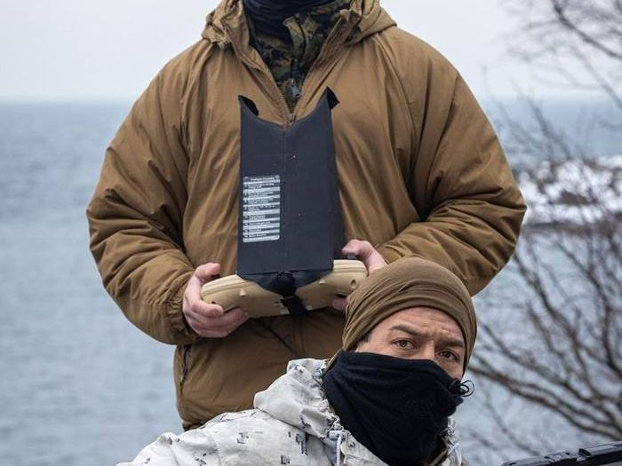  编-28 北约以护卫舰、巡逻机与无人艇补海底防护缺口  事件相关影像 | 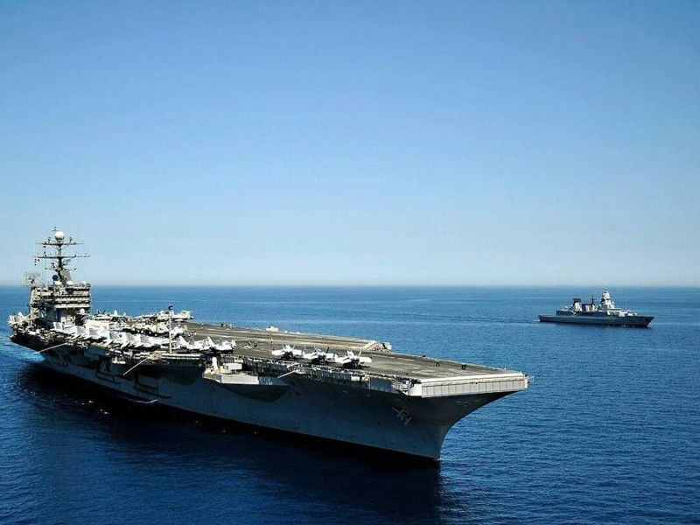  编-30 胡塞称打“杜鲁门”号，美方称偏离百英里  资料照片，非事件现场
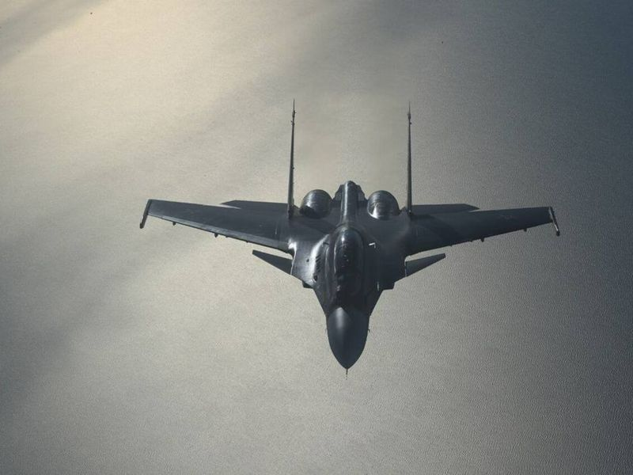  编-31 无人艇以AIM-9击落两架苏-30  资料照片，非事件现场 | 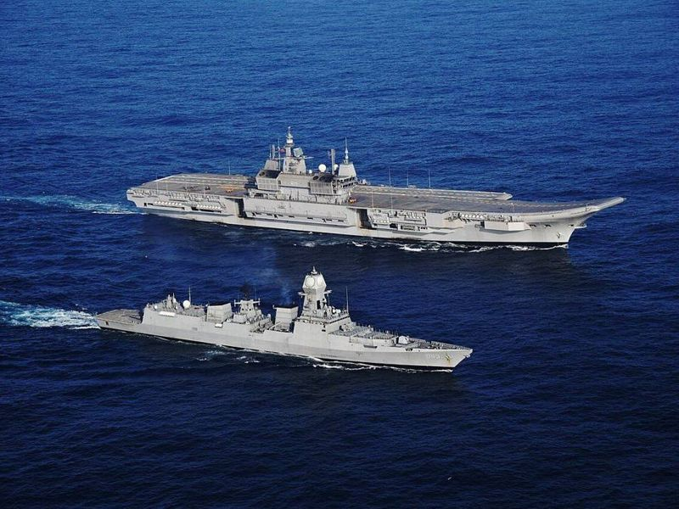  编-32 印度航母编组前出威慑卡拉奇，实际有无打击各执一词  事件相关影像
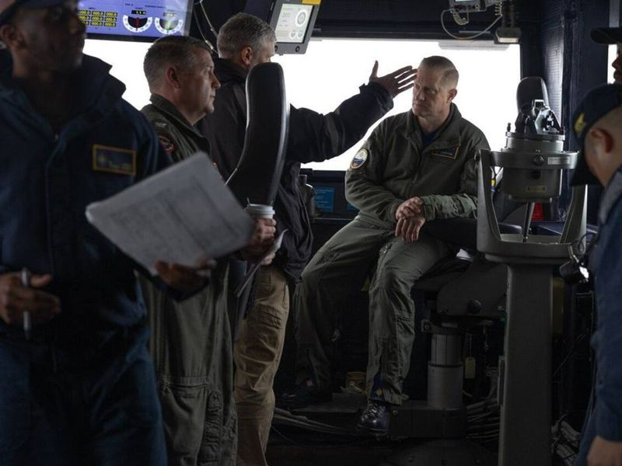  编-35 美军以航母加两栖编组压境，对加勒比小艇累计打击70次、致死235人  事件相关影像 | 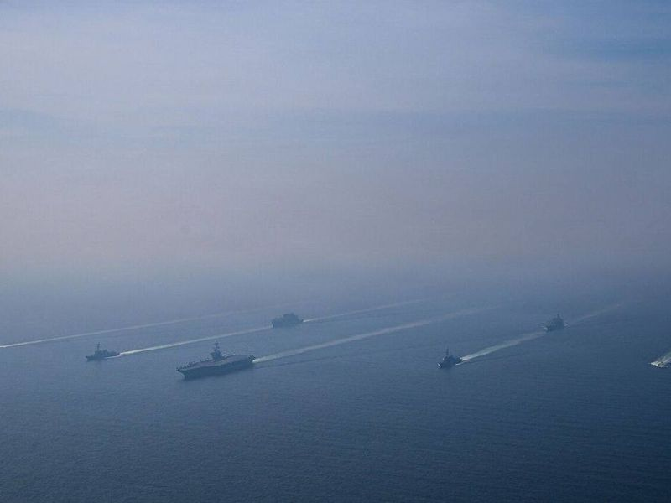  编-38 林肯号航母编组遭多轮打击宣称  事件相关影像
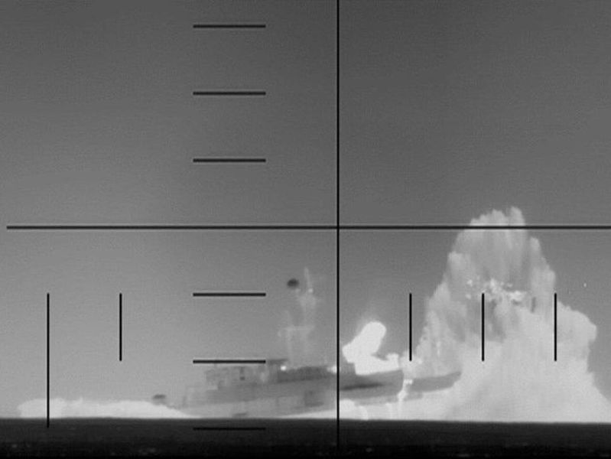
编-39 德纳号返航途中遭美潜艇鱼雷击沉
事件相关影像

海上交通线（3案）
航-03 直升机机降劫持商船，船员被扣14个月  事件相关影像 | 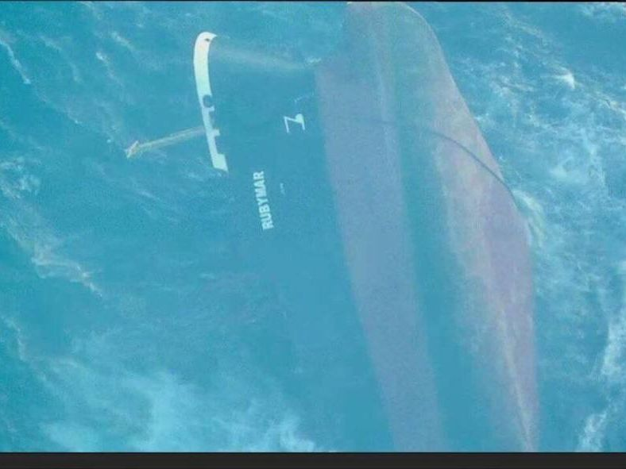  航-05 反舰弹道导弹致散货船弃船沉没  事件相关影像
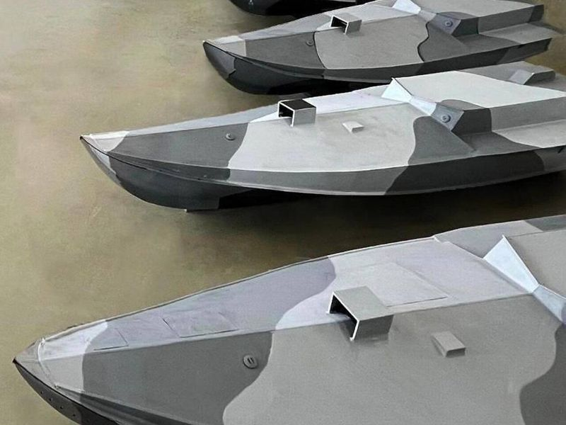
航-17 乌无人艇在土耳其专属经济区击伤两艘油轮
资料照片，非事件现场

—— 本文完 ｜《析光》2026年10月特情 · 本期聚焦 ——

